编号：

|  |  |  |  |  |  |  |  |  |  |  |
| --- | --- | --- | --- | --- | --- | --- | --- | --- | --- | --- |
| 实验 | 一 | 二 | 三 | 四 | 五 | 六 | 七 | 八 | 总评 | 教师签名 |
| 成绩 |  |  |  |  |  |  |  |  |  |  |

武汉大学国家网络安全学院

课程实验(设计)报告

题 目： 实验六：Windows漏洞利用实践

专业(班)： 信息安全

学 号： 2021302181156

姓 名： 赵伯俣

课程名称： 软件安全实验

任课教师： 赵磊

2023年 11 月 16日

**目 录**

实验6 漏洞利用及系统防护机制 1

1实验名称 1

2实验目的 1

3实验目步骤及内容 1

4 实验关键过程、数据及其分析 2

4.1第一阶段：简单的栈溢出 2

4.1.1定位程序中的溢出点 2

4.1.2编写shellcode 7

4.1.3利用metasploit实现漏洞利用 8

4.2利用SEH绕过GS 10

4.2.1配置实验环境 10

4.2.2了解GS的原理以及Windows中异常处理机制 12

4.2.3覆盖SEH Handler地址 13

4.2.4确定溢出点的位置 15

4.2.5了解SafeSEH，利用Pop-Pop-Ret指令绕过SafeSEH 16

4.3利用ROP绕过NX 19

4.3.1了解ROP以及NX的基本原理； 19

4.3.2了解如何在程序中搜索ROP的gadget 20

4.3.3掌握编写ROP chain 26

5思考题 28

5.1利用SEH绕过GS的实现原理及漏洞存因 28

5.2如何有效的防御基于SEH的栈溢出漏洞 28

5.3对关闭了DEP的vulnserver.exe进行攻击 29

5.4对开启了DEP的bof-server.exe进行攻击 33

6 实验心得体会 37

# 实验6 漏洞利用及系统防护机制

## 1实验名称

* 漏洞利用及系统防护机制

## 2实验目的

熟悉栈溢出的原理；

了解系统中为了对抗栈溢出的安全机制；

学习各种安全机制的绕过方式；

## 3实验目步骤及内容

**第一阶段：简单的栈溢出**

* + 定位程序中的溢出点
  + 编写shellcode
  + 利用metasploit实现漏洞利用

**第二阶段：利用SEH绕过GS**

* + 了解GS的原理以及Windows中异常处理机制；
  + 覆盖SEH Handler地址；
  + 了解SafeSEH，利用Pop-Pop-Ret指令绕过SafeSEH;

**第三阶段：利用ROP绕过NX**

* + 了解ROP以及NX的基本原理；
  + 了解如何在程序中搜索ROP的gadget
  + 掌握编写ROP chain

## 4 实验关键过程、数据及其分析

### 4.1第一阶段：简单的栈溢出

#### 4.1.1定位程序中的溢出点

（1）首先完成对两个虚拟机环境的配置

首先查看xp虚拟机的ip地址如下图所示

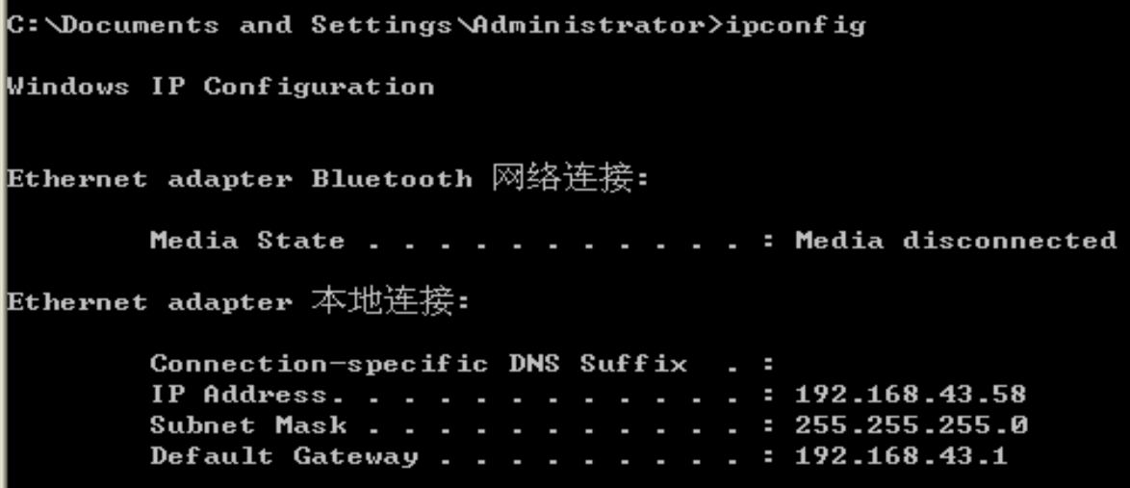

查看kali虚拟机的ip地址如下图所示

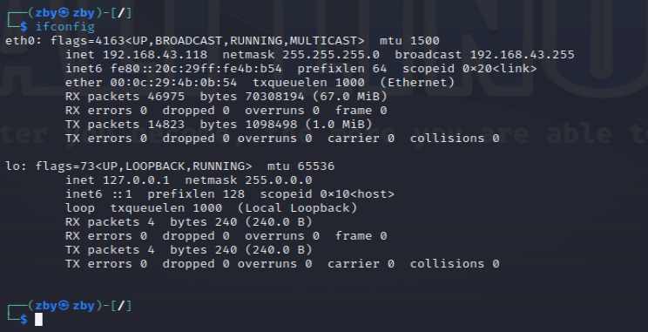

在xp虚拟机上对kali虚拟机进行ping操作得到的结果如下图所示，可以正常ping通。

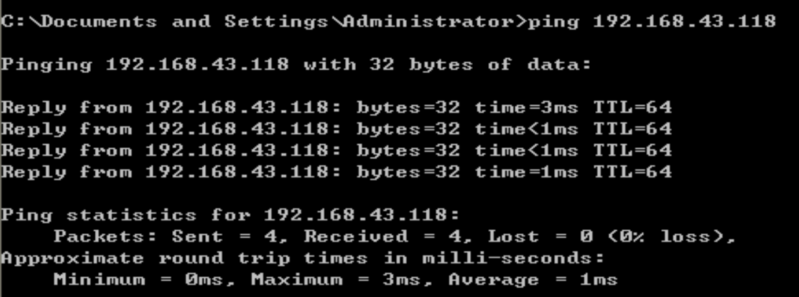

在kali虚拟机上对xp虚拟机进行ping操作得到的结果如下图所示，可以正常ping通。

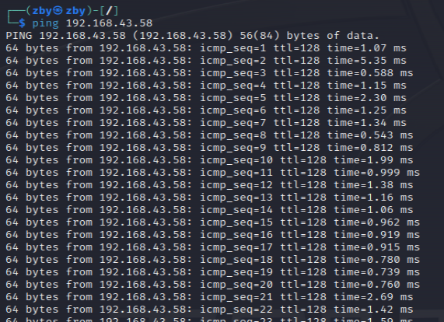

在物理机上ping两个虚拟机后得到的结果如下图所示

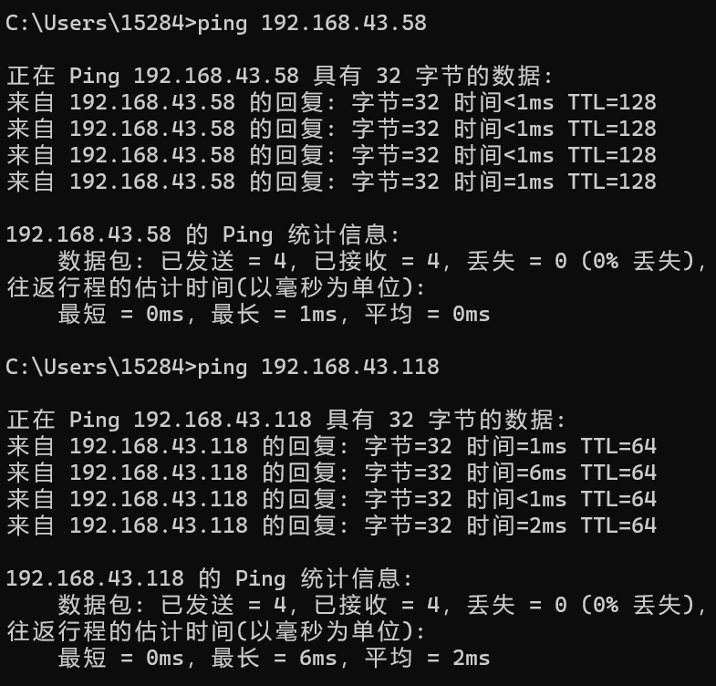

（2）尝试获取溢出点位置

首先修改文件参数将ASLR和DEP堆栈执行保护关闭如下图所示

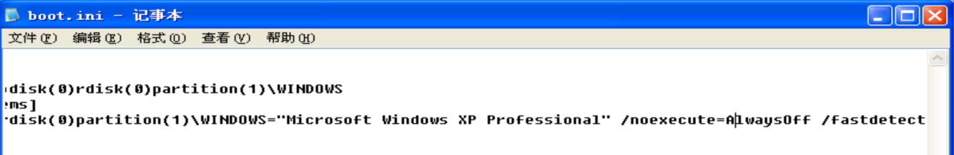

在终端中开始执行服务器如下图所示，服务器将一直处在监听状态

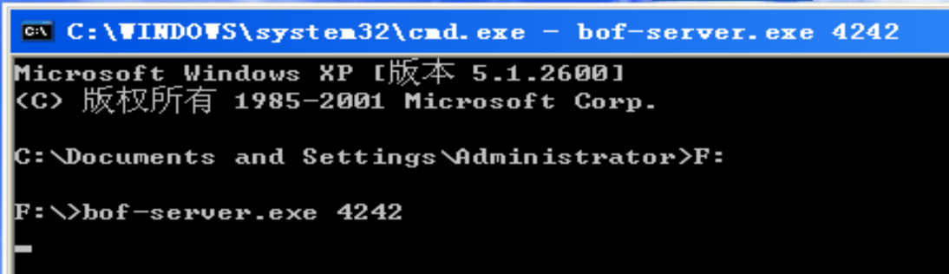

在kali系统终端中使用python输出1024个A后连接xp操作系统如下图所示

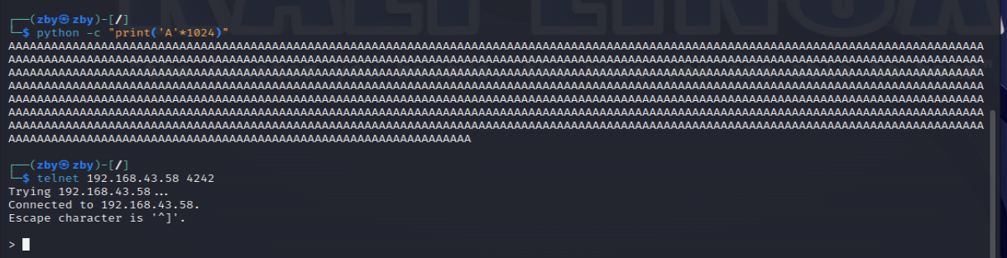

在xp操作系统中查看连接情况如下图所示，连接成功

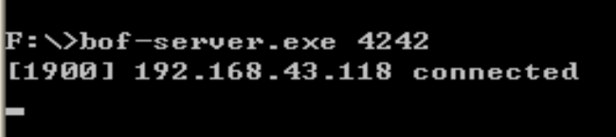

在kali系统中向xp发送输出的内容后查看xp系统的状态如下图所示有相关错误出现

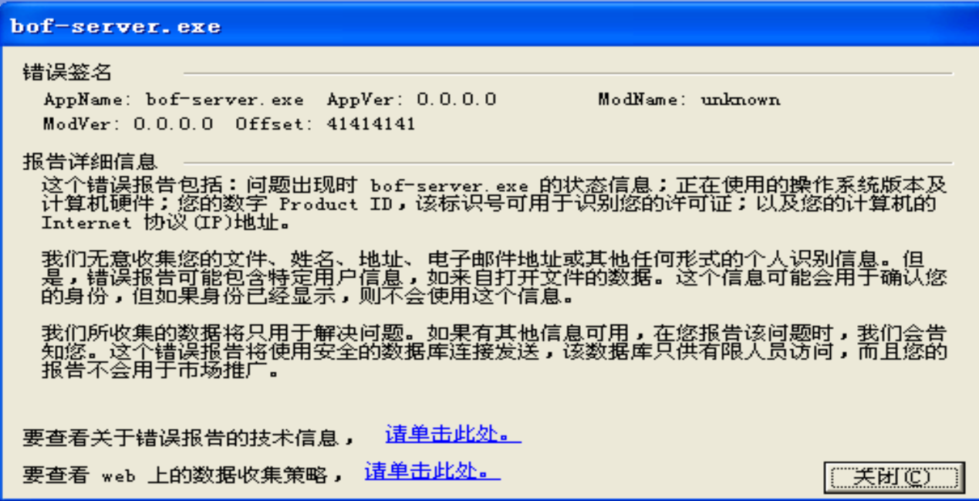

查看xp系统中的错误报告如下图所示，看到溢出点为：41414141

（3）获取溢出点位置

在kali终端中输入命令msfconsole打开其终端如下图所示

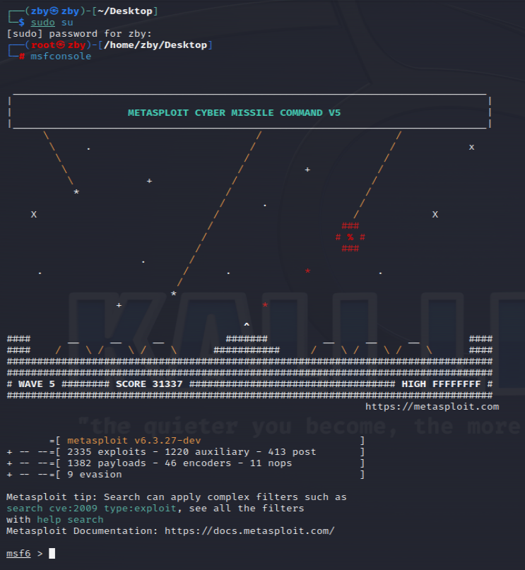

在其中输入生成字符串序列命令/usr/share/metasploit-framework/tools/exploit/pattern_create.rb -l 1024,执行后的结果如下图所示，生成了长度位1024的字符串，将生成的字符串保存

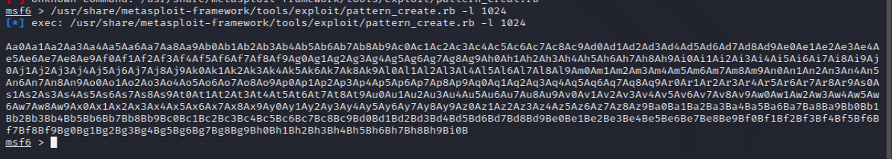

将kali系统与xp系统进行连接后将生成的字符串发送给xp系统，查看xp系统的报错信息如下图所示

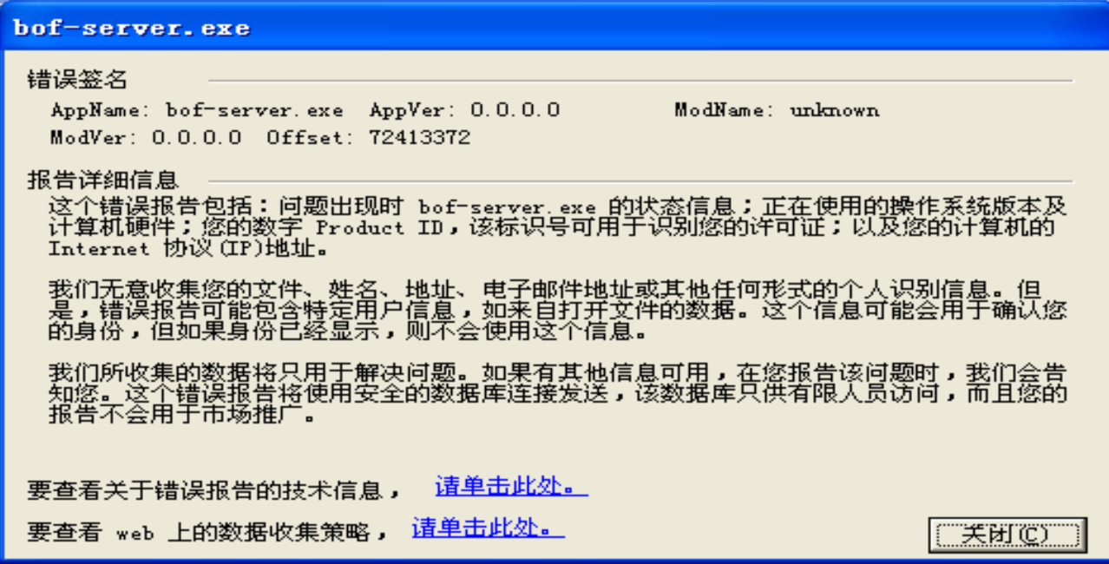

其偏移量为：72413372

（4）计算偏移量

在kali终端中输入如下计算偏移量的命令/usr/share/metasploit-framework/tools/exploit/pattern_offset.rb -q 72413372 -l 1024

得到的结果如下图所示



由此可得长度为520位

（5）寻找jmp esp地址

首先使用工具ID打开bof-server文件查看其加载模块如下图所示

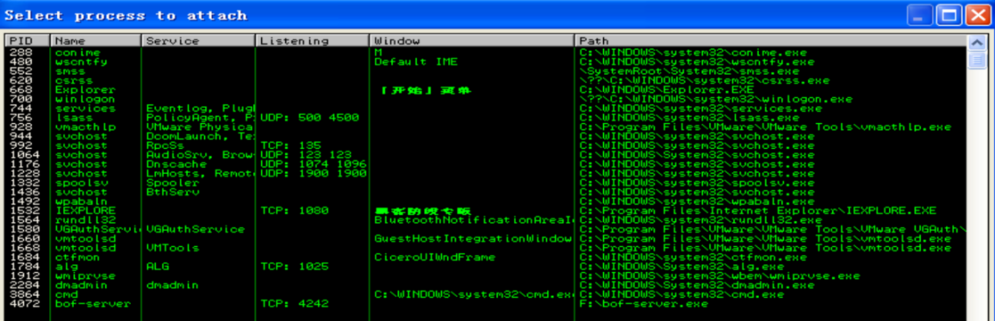

打开bof-server模块查看其信息如下图所示

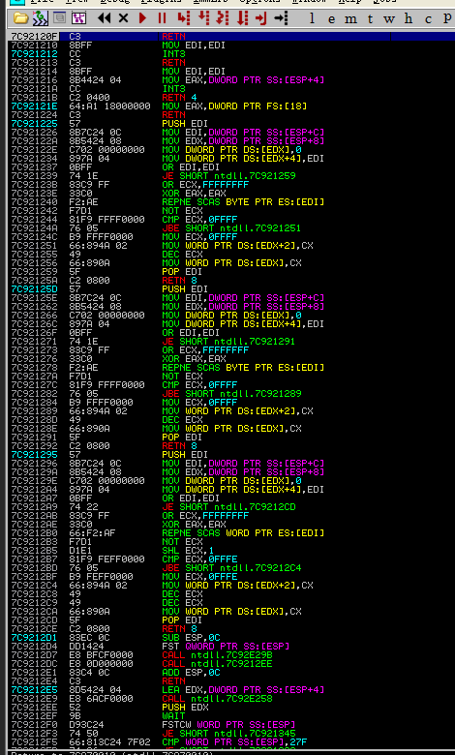

查看该服务加载的路径模块如下图所示

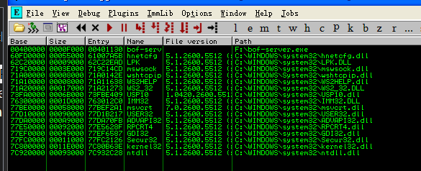

找到ws2_32.dll的位置如下图所示



找到该文件后将其通过共享文件夹发送给kali系统

在kali系统中重新打开终端查找jmp esp的地址如下图所示

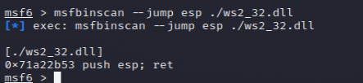

#### 4.1.2编写shellcode

首先在物理机中将该文件打开后如下图所示

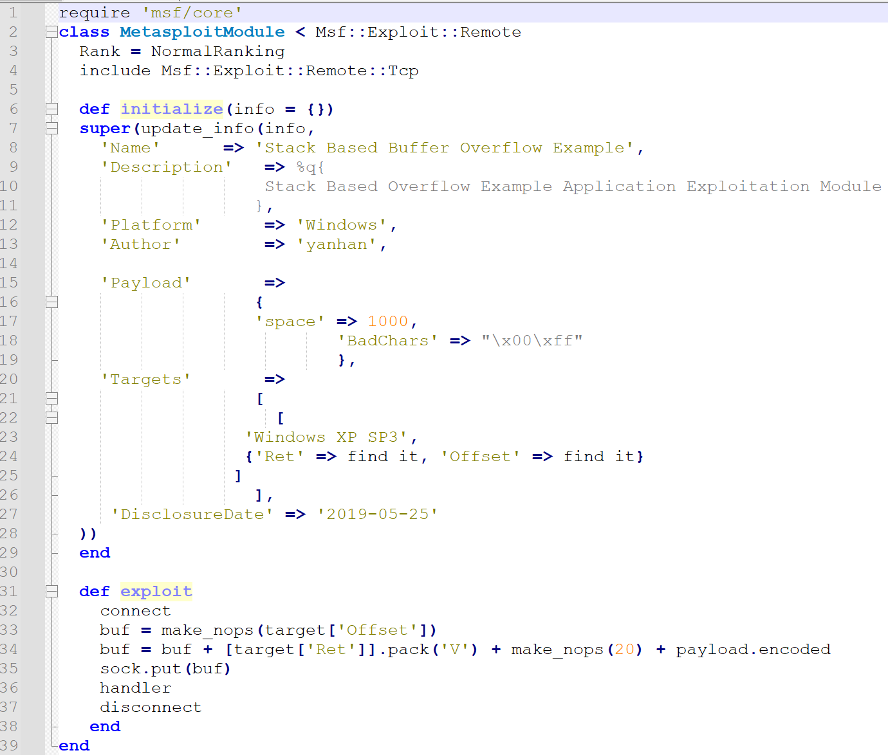

将该文件中的Ret和Offset修改为之前的步骤中找到的两个数值

即将Ret修改为0x71a22b53，将Offset修改为520,将该文件修改完成后的结果如下图所示

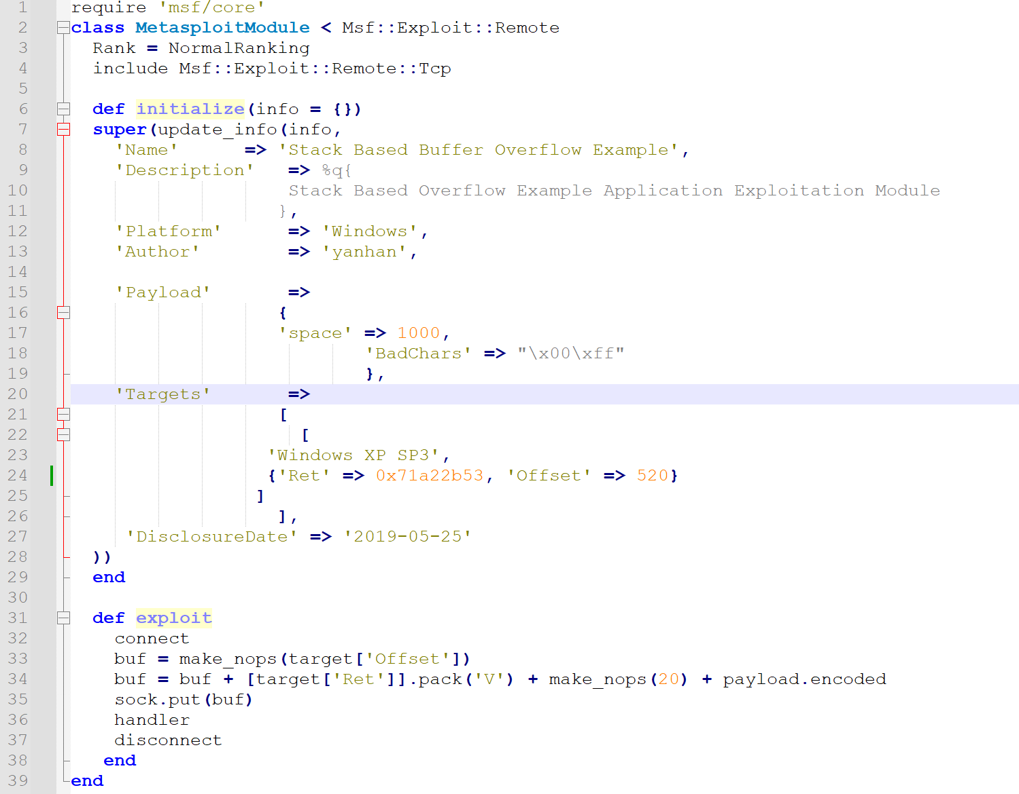

#### 4.1.3利用metasploit实现漏洞利用

首先将修改完成的bof_attack.rb文件复制到以下的文件目录下/usr/share/metasploit-framework/modules/exploits/windows/meterpreter，然后跳转到对应的文件目录下启动msfconsole，在该工具中运行修改好的脚本文件bof_attack.rb使用命令行use exploit/windows/meterpreter/bof_attack.rb调用该写好的脚本文件后在该脚本中执行设置命令set RHOSTS 192.168.43.58，执行设置端口命令set RPORT 4242，然后执行命令show options得到的结果如下图所示

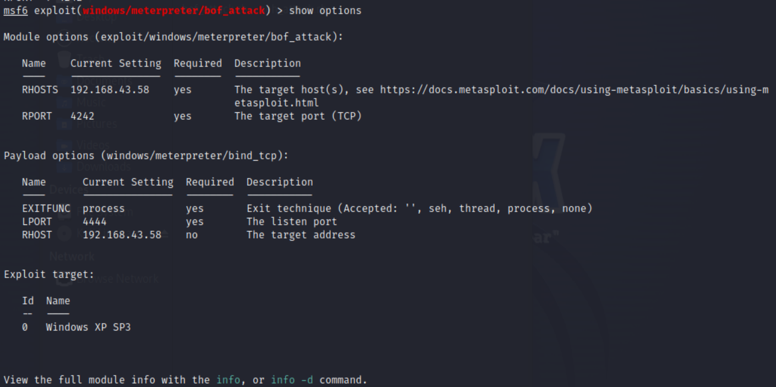

最后执行命令exploit得到的结果如下图所示，能够读取到目标主机对应磁盘下的所有文件

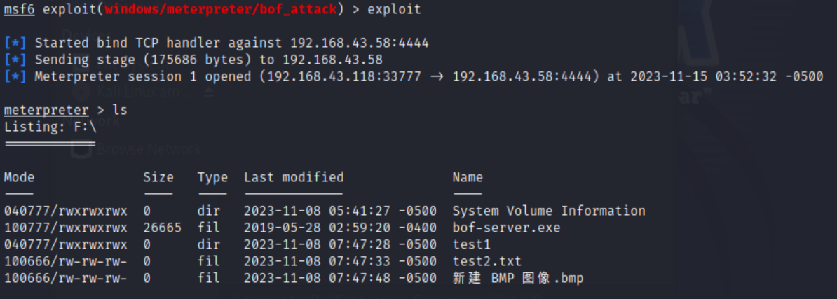

### 4.2利用SEH绕过GS

#### 4.2.1配置实验环境

首先将xp系统和kali系统的虚拟机网络连接模式都修改为桥接模式，之后检查xp操作系统的ip地址如下图所示

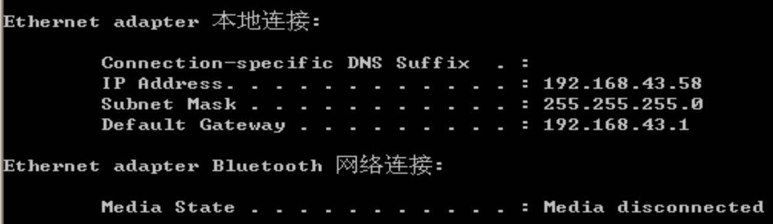

然后查看kali操作系统的ip地址如下图所示

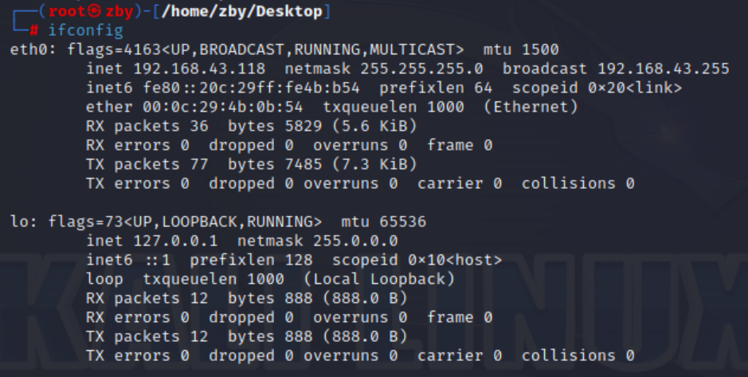

在xp操作系统中对kali操作系统进行ping操作如下图所示，可以正常ping通

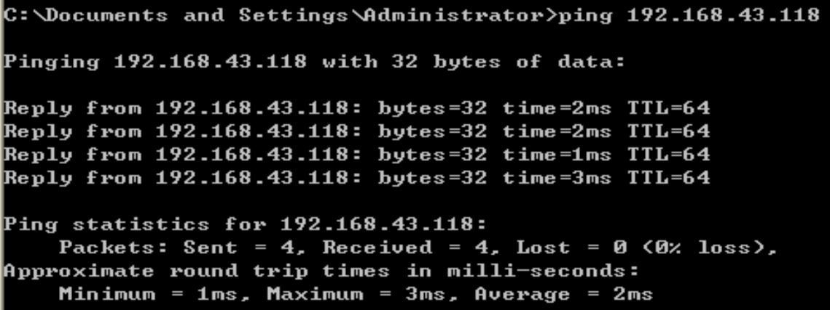

在kali操作系统下对xp操作系统进行ping操作如下图所示，可以正常ping通

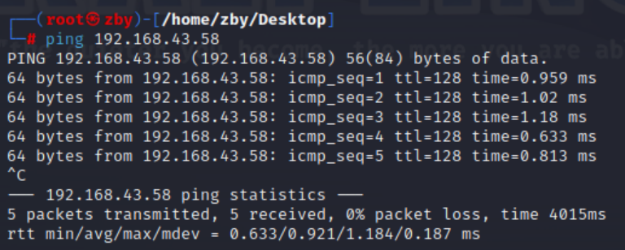

将Easy File Sharing Server软件下载后打开的界面如下图所示

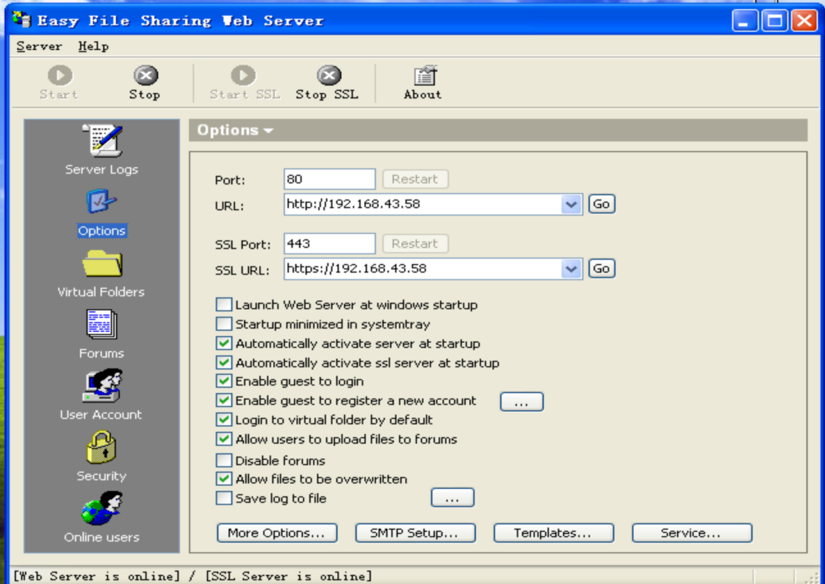

#### 4.2.2了解GS的原理以及Windows中异常处理机制

GS原理：

GS的原理是GS 编译选项为每个函数调用增加了一些额外的数据和操作，用以检测栈中的溢出。

1.在所有函数调用发生时，向栈帧内压入一个额外的随机 DWORD，这个随机数被称做 “canary”，使用反汇编工具查看这个随机数被标注为“Security Cookie”。

2.Security Cookie 位于 EBP 之前，系统还将在.data的内存区域中存放一个 Security Cookie的副本

3.当栈中发生溢出时，Security Cookie 将被首先淹没，之后才是 EBP 和返回地址。

4.在函数返回之前，系统将执行一个额外的安全验证操作，被称做 Security check。

5.在 Security Check 的过程中，系统将比较栈帧中原先存放的 Security Cookie 和.data 中副本的值，如果两者不吻合，说明栈帧中的 Security Cookie 已被破坏，即栈中发生了溢出。

6.当检测到栈中发生溢出时，系统将进入异常处理流程，函数不会被正常返回，ret 指令也不会被执行。

Windows中异常处理机制：

1.结构化异常处理SEH

Structed Exception Handler(结构化异常处理)简称SEH，是微软提供的一种处理异常的机制。在VC++中，通过提供四个微软关键字使得程序员能够良好的使用这一机制，分别是：__try、 __finally、 __except、 __leave。

在SEH中存在有终结处理器。终结处理器由 __try、 __finally 和 __leave构成。能够保证无论 __try 块中的指令以何种方式退出，都必然会执行 __finally 块。且不会进行异常处理，只进行清理操作，SEH 的使用范围是线程相关的，每个线程都有自己的函数（SEH链表是局部链表，在堆栈中）

在SEH中还存在有异常处理器。异常处理器由关键字 __try 、 __except 构成，能够保证 __try 中如果产生了异常，会执行过滤表达式中的内容，应该在过滤表达式提供的过滤函数中处理想要处理的异常，其中包含的过滤表达式有三个分别为：

（1）EXCEPTION_EXECUTE_HANDLER(1)：表示该异常被处理，从异常处下一条指令继续执行

（2）EXCEPTION_CONTINUE_SEARCH(0)：表示异常不能被处理，交给下一个SEH

（3）EXCEPTION_CONTINUE_EXECUTION(-1)：表示异常被忽略，从异常处继续执行

在SEH中还存在有顶层异常处理器TopLevelEH(UEF)，这个函数只能有一个，被保存在全局变量中。由于只会被系统默认的最底层 SEH 调用，所以又会被称作是 SEH 的一种，是整个异常处理的最后一环。所以通常都不会再此执行异常处理操作，而是进行内存 dump ，将消息发送给服务器，进行异常分析。在win7 之后，只有在非调试模式下才会被调用，可以用来反调试。

2.VEH-向量化异常处理

Vectored Exception Handler 向量化异常处理的一种，被保存在一个全局的链表中，进程内的所有线程都可以使用这个函数，是第一个处理异常的函数。

3.VCH-向量化异常处理

和 VEH 类似，但是只会在异常被处理的情况下最后调用。

#### 4.2.3覆盖SEH Handler地址

在攻击机执行/usr/share/metasploit-framework/tools/exploit/目录下的脚本文件pattern_create.rb,将输出的内容保存到文本文件1.txt中查看生成的10000个字符内容如下图所示。

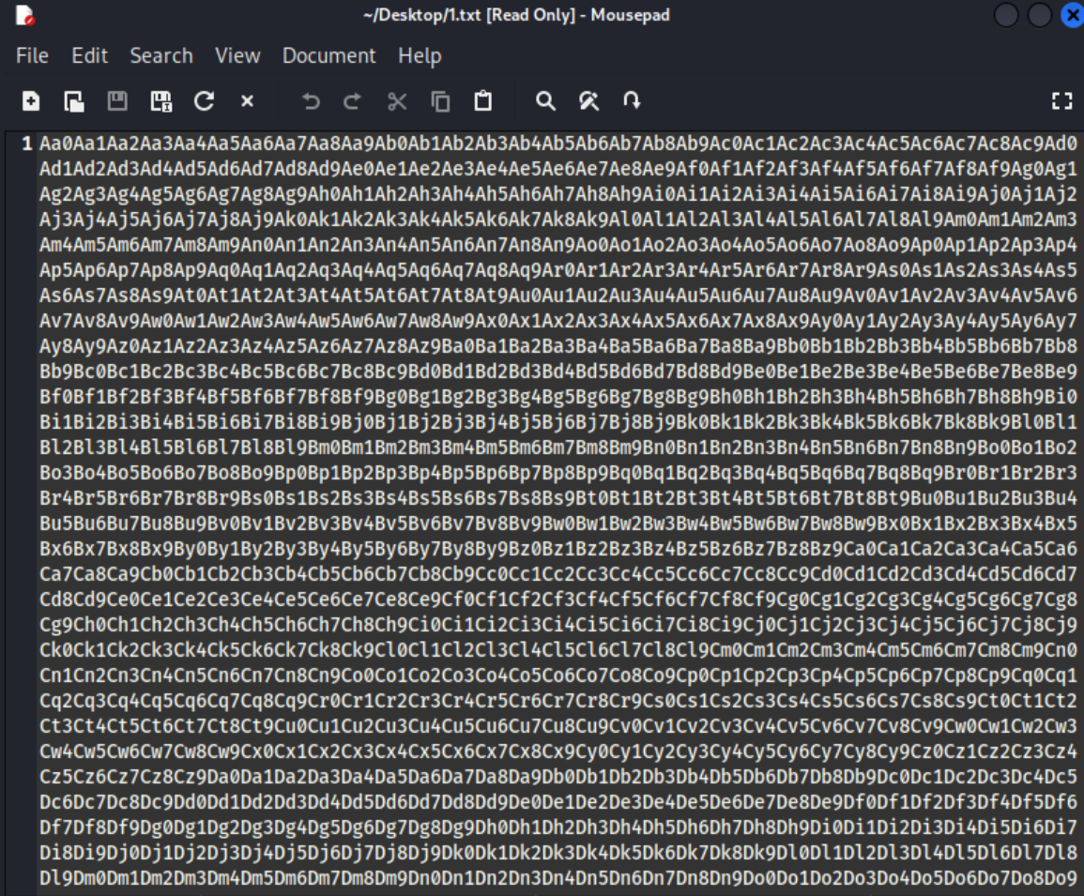

在终端执行python命令print('HTTP/1.0\r\n\r\n')后将结果输出到2.txt文件中，打开2.txt查看输出结果如下图所示

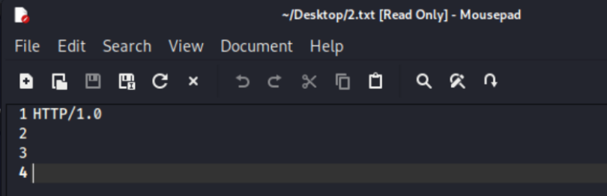

接下来使用cat命令将1.txt和2.txt中的内容剪切到3.txt文件中，打开3.txt文件，其末尾如下图所示

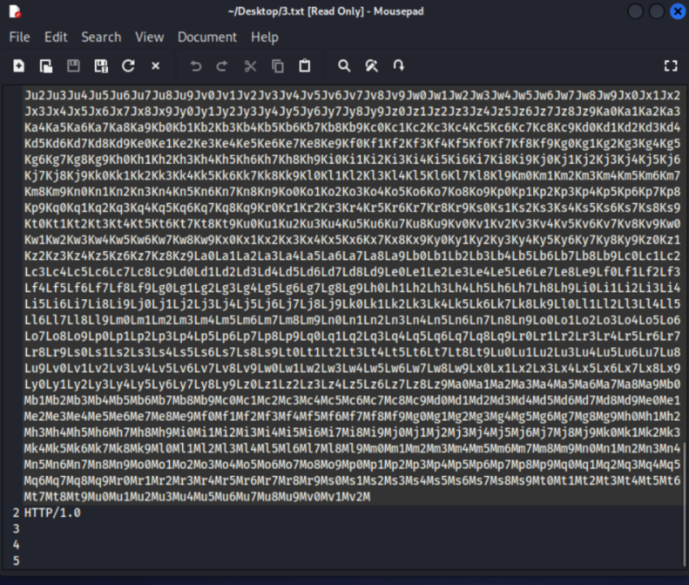

在xp系统中打开Easy File Sharing Web Server程序后打开软件Immunity Debugger对其进行监听，监听状态如下图所示

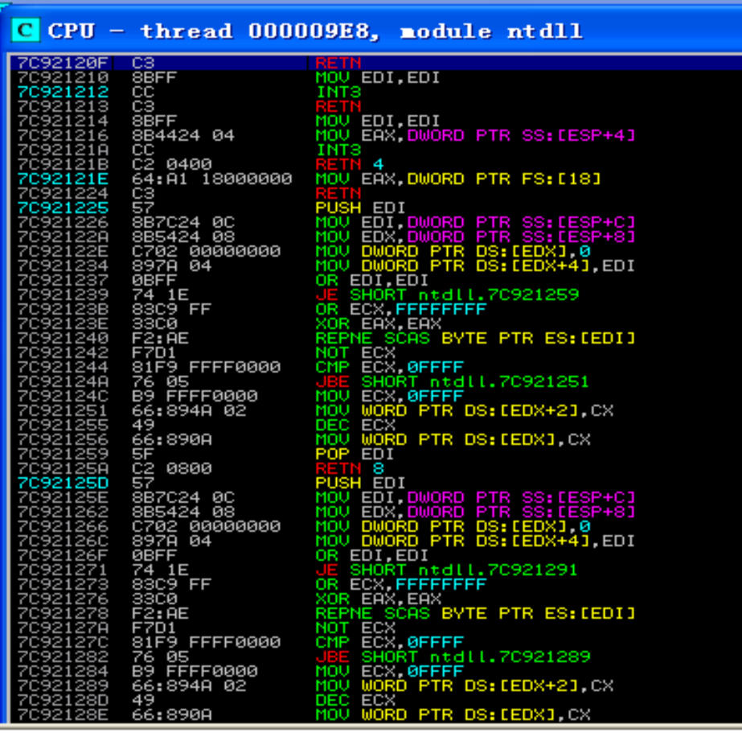

#### 4.2.4确定溢出点的位置

接下来在kali操作系统中编写python程序exploit_seh.py如下图所示

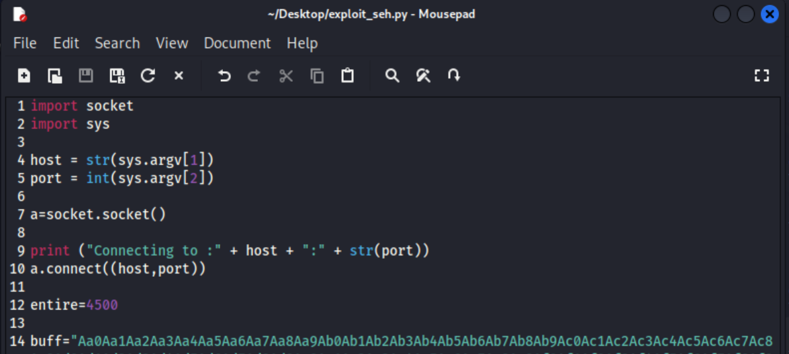

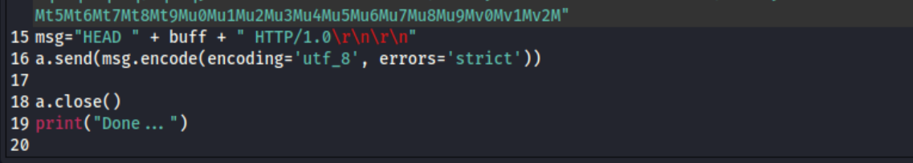

运行该python程序得到的结果如下图所示

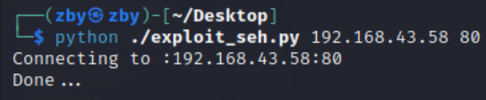

能够将正确的字符串发送给xp虚拟机

在发送完对应的字符串后再xp操作系统中的ID程序中查看溢出地址以及下一条SEH的地址如下图所示

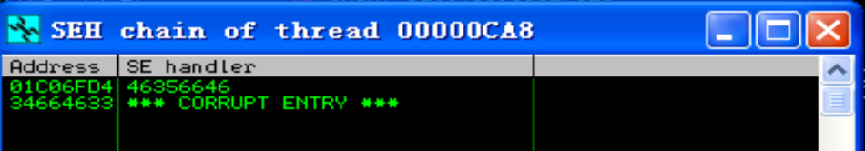

在kali系统虚拟机中执行位于/usr/share/metasploit-framework/tools/exploit目录下的脚本文件pattern_offset.rb，运行后的结果如下图所示

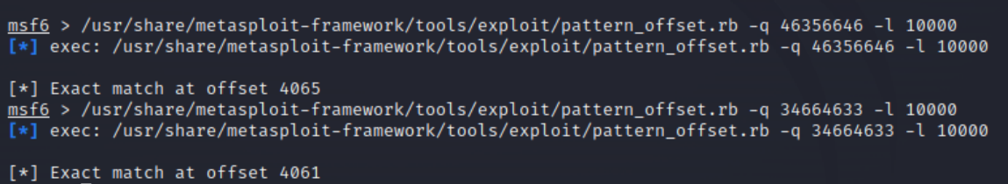

#### 4.2.5了解SafeSEH，利用Pop-Pop-Ret指令绕过SafeSEH

在本次实验中使用python程序脚本mona来寻找PPR的地址，在ID中运行该python程序然后再ID中观察程序的运行结果如下图所示

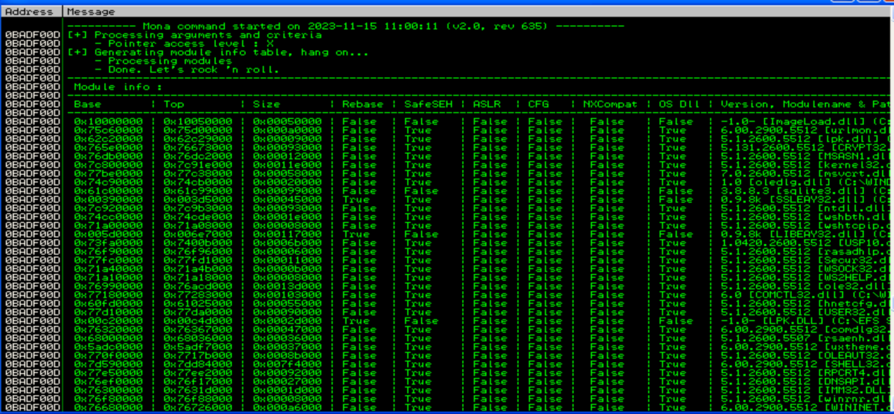

在其中选择第一个没有SEH保护的dll文件，根据其给出的地址找到该文件并发送给kali系统后在其中调用msfbinscan工具打开该文件的运行结果如下图所示

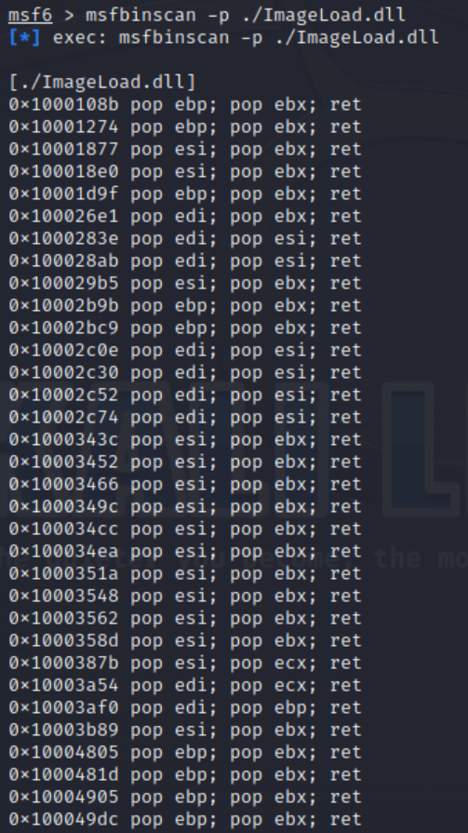

选择其中地址为0x10022fd7位置的指令进行实验，修改自动攻击脚本的文件内容如下图所示

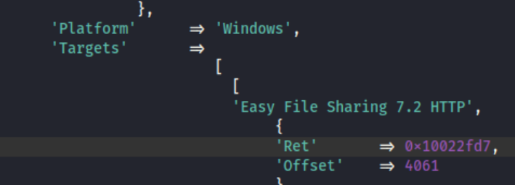

然后将该脚本文件复制到/usr/share/metasploit-framework/modules/exploits/windows/meterpreter中后在msfconsole中运行该脚本并设置攻击载荷为bind_tcp,目标ip地址为192.168.43.58，目标端口号为80，得到的结果如下图所示

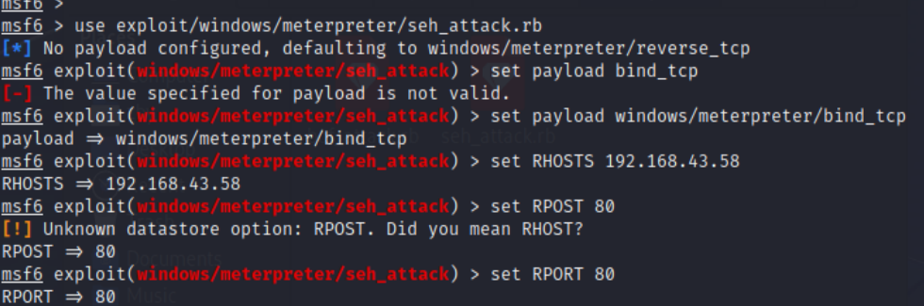

查看状态如下图所示

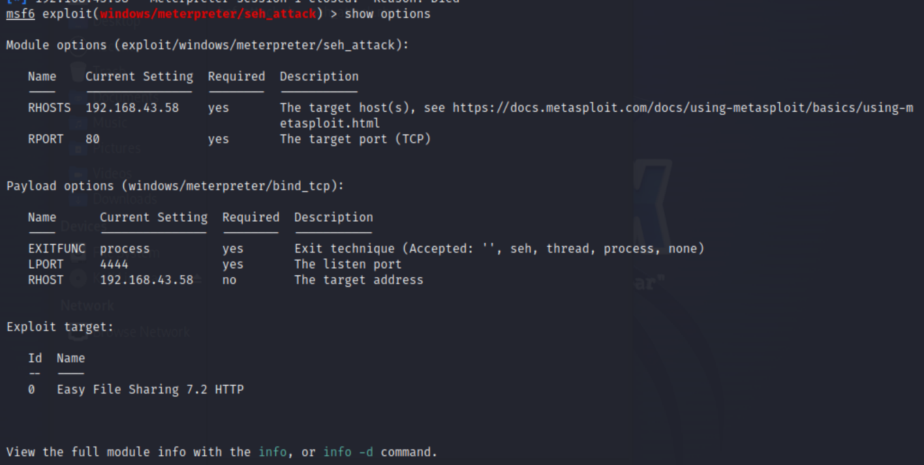

使用exploit命令运行该脚本程序如下图所示

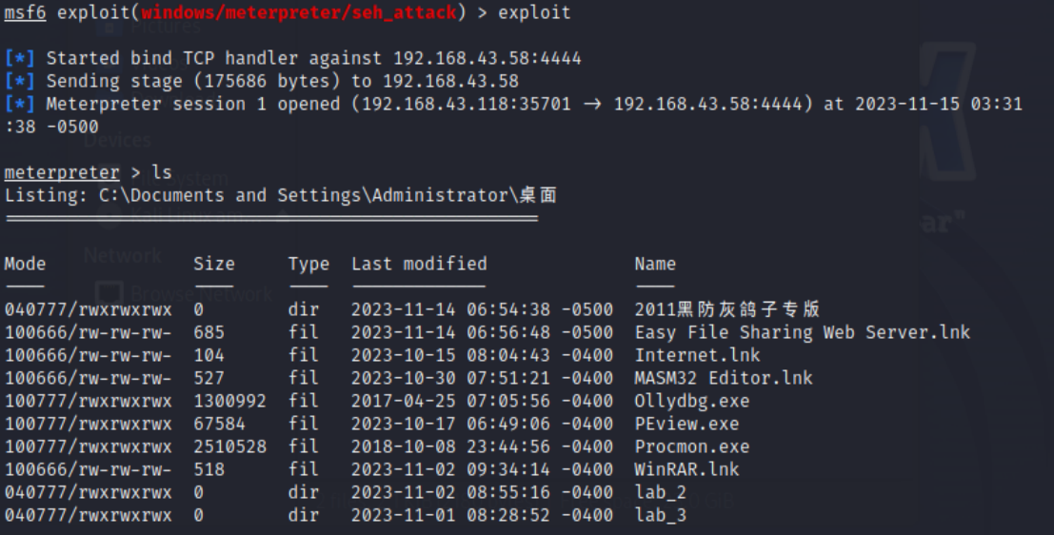

### 4.3利用ROP绕过NX

#### 4.3.1了解ROP以及NX的基本原理；

（1）ROP：

ROP的全称为Return-oriented programming（返回导向编程），这是一种高级的内存攻击技术可以用来绕过现代操作系统的各种通用防御（比如内存不可执行和代码签名等）。栈溢出的控制点是ret处，ROP的核心思想就是利用以ret结尾的指令序列把栈中的应该返回EIP的地址更改成攻击者需要的值，从而控制程序的执行流程。

一些基本的ROP包含有ret2shellcode，将返地址覆盖到我们插入shellcode的首地址；ret2text利用点在原文件中寻找即可，控制程序执行程序本身已有的的代码 (.text)；ret2syscall调用系统函数达到目的。

（2）NX：

NX即No-execute（不可执行）的意思，NX（DEP）的基本原理是将数据所在内存页标识为不可执行，当程序溢出成功转入shellcode时，程序会尝试在数据页面上执行指令，此时CPU就会抛出异常，而不是去执行恶意指令。 随着 NX 保护的开启，以往直接向栈或者堆上直接注入代码的方式难以继续发挥效果。所以就有了各种绕过办法，rop就是一种。

（3）ROP绕过NX原理：

当程序运行到 gadget_addr 时（rsp 指向 gadget_addr），接下来会跳转到小片段里执行命令，同时 rsp+8(rsp 指向 bin_sh_addr)

然后执行 pop rdi, 将 bin_sh_addr 弹入 rdi 寄存器中，同时 rsp + 8(rsp 指向 system_addr)

执行 return 指令，因为这时 rsp 是指向 system_addr 的，这时就会调用 system 函数，而参数是通过 rdi 传递的，也就是会将 /bin/sh 传入，从而实现调用 system('/bin/sh')，具体的程序执行步骤如下图所示。

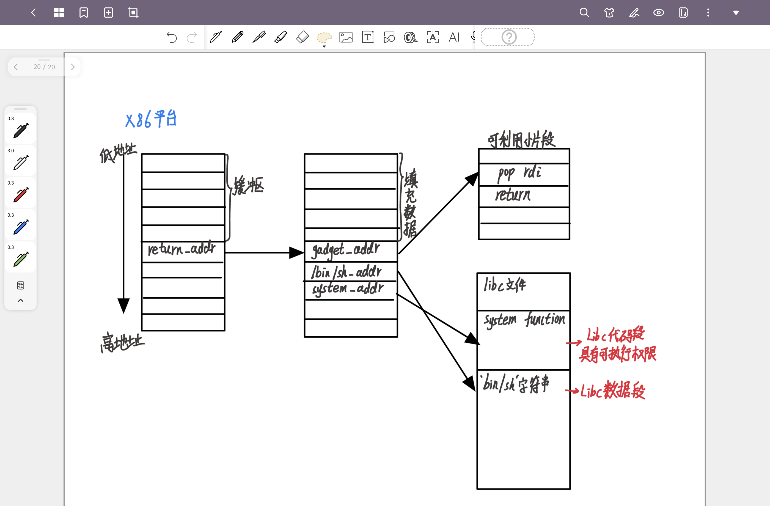

#### 4.3.2了解如何在程序中搜索ROP的gadget

首先查看xp操作系统的ip地址如下图所示

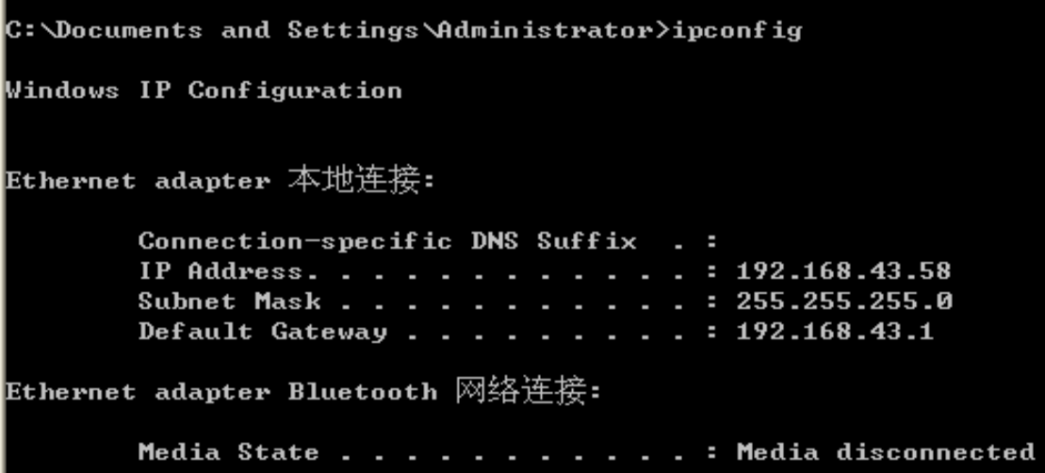

然后查看kali操作系统的ip地址如下图所示

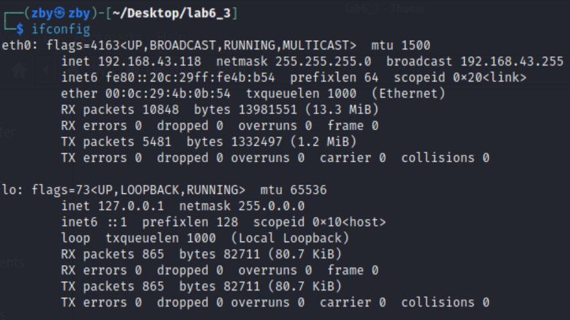

xp系统对kali系统进行ping操作得到的结果如下图所示，可以正常ping通

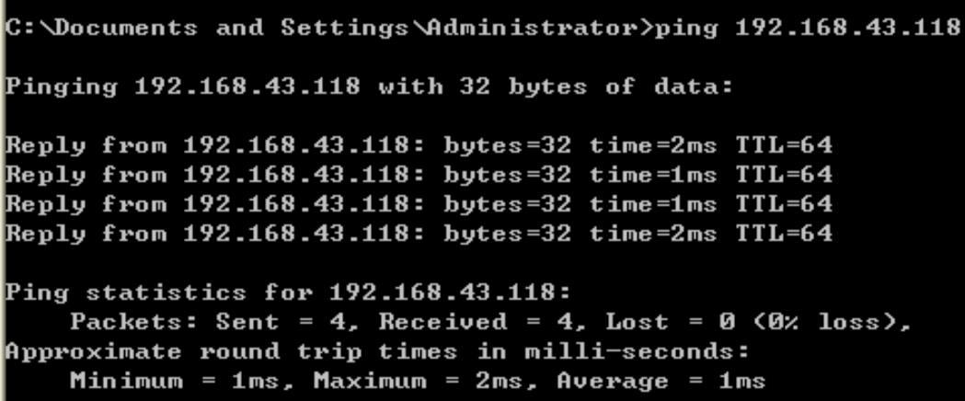

kali中对xp系统进行ping操作得到的结果如下图所示，可以正常ping通

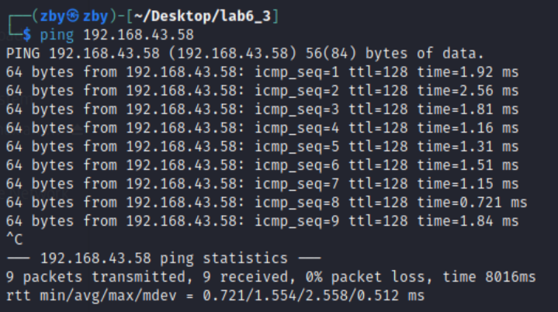

在kali系统中向xp系统传递python输出的1024个A验证xp系统是否开启DEP，在xp系统中出现报错如下图所示，说明xp操作系统没有开启DEP保护

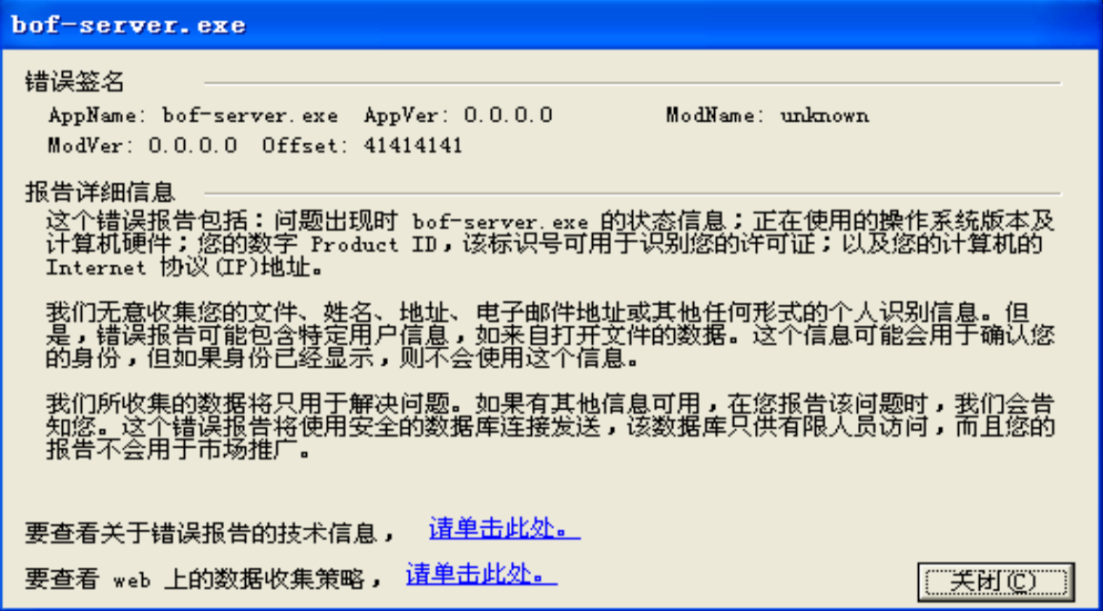

在xp操作系统中修改boot.ini文件将DEP保护开启如下图所示

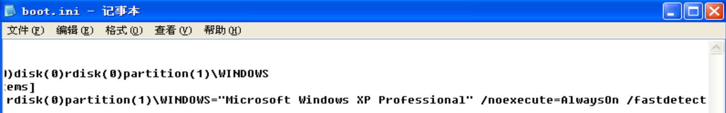

再次使用kali系统向xp系统发送字符串，得到的结果如下图所示，DEP保护已经开启

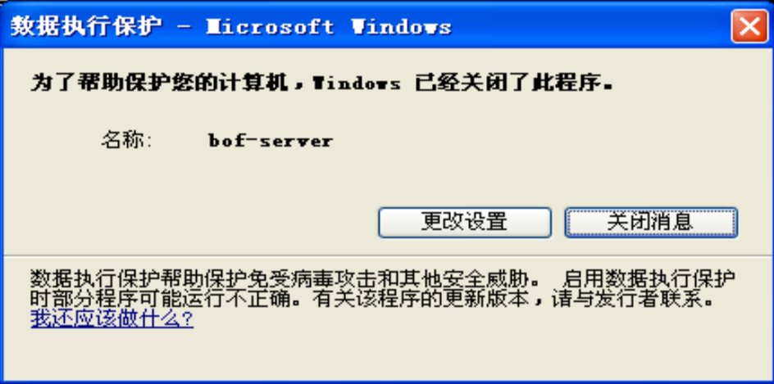

在xp操作系统中运行vulnserver程序，将端口设置为6666得到的结果如下图所示

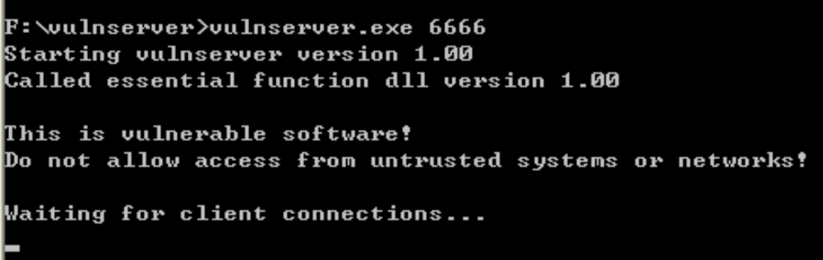

打开ID查看所有正在运行的可执行文件如下图所示

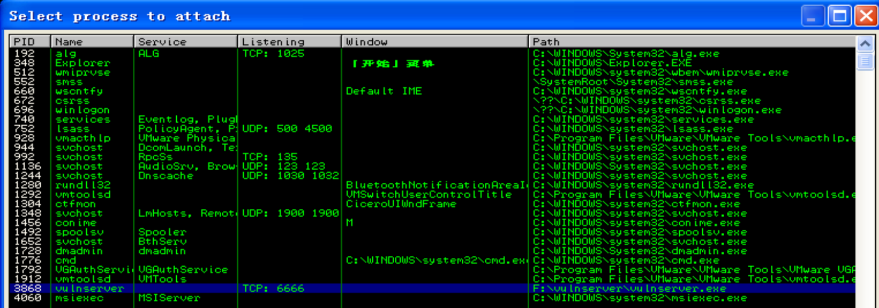

找到vulnserver程序运行之后对该程序进行监听，监听的结果如下图所示

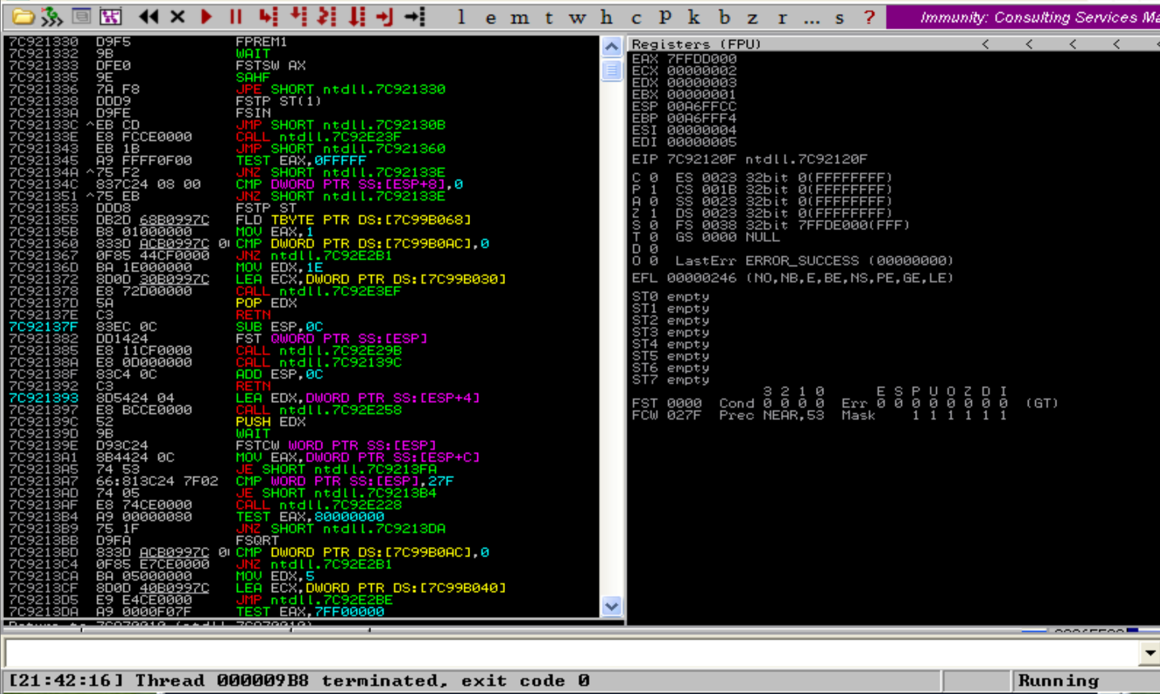

在kali目录下运行控制台后执行/usr/share/metasploit-framework/tools/exploit/目录下的脚本文件pattern_create.rb -l 3000导出3000个字符串得到的结果如下图所示

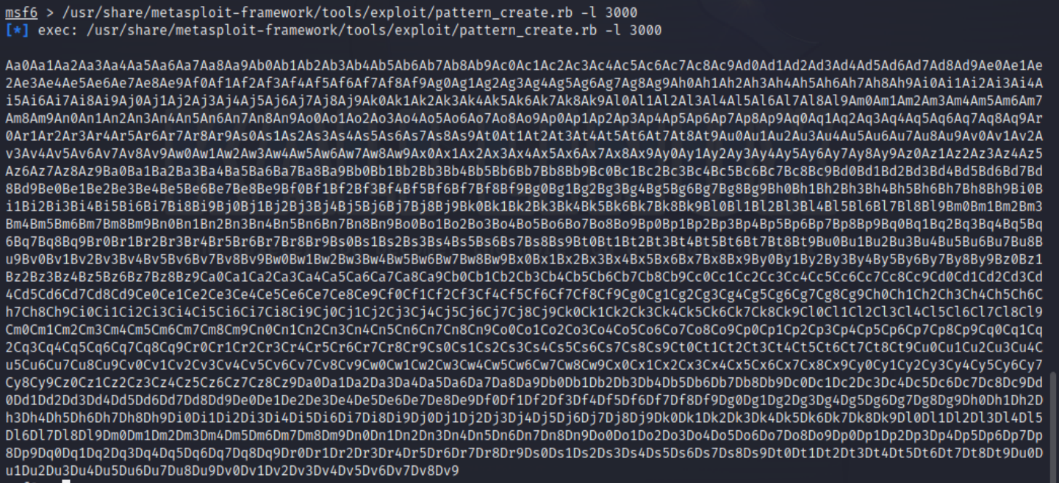

在kali系统中连接xp系统并将生成的3000个字符串发送到xp系统中，操作步骤如下图所示

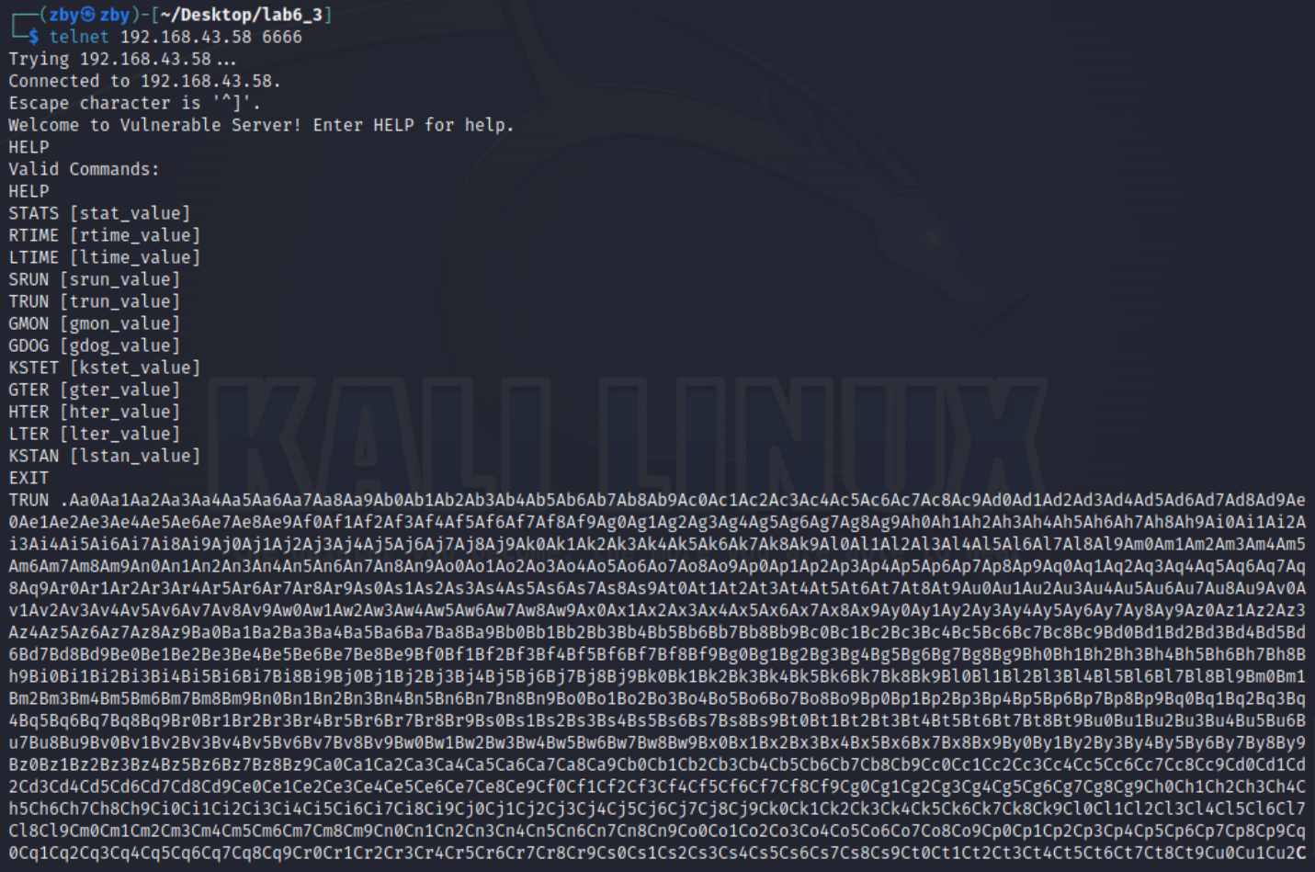

在将消息发送后观察ID软件已经因为崩溃而暂停记录EIP的地址为396F4338

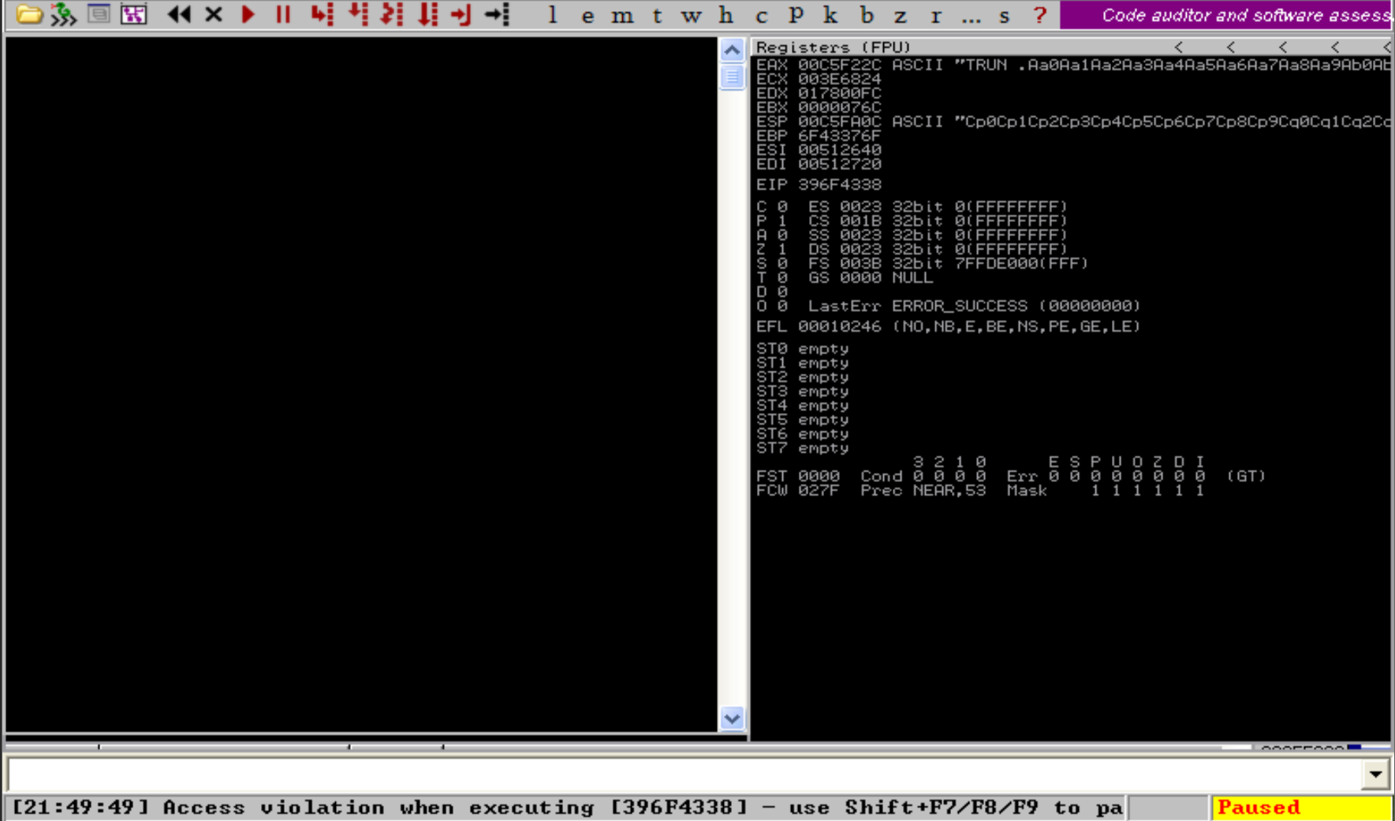

然后在kali系统中执行目录/usr/share/metasploit-framework/tools/exploit下的脚本文件pattern_offset.rb得到的偏移地址如下图所示

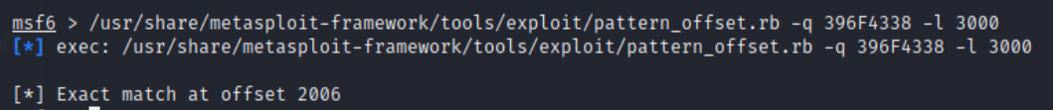

在ID中执行命令!mona rop -m *.dll -cp nonull在程序目录下得到文件rop_chains.txt

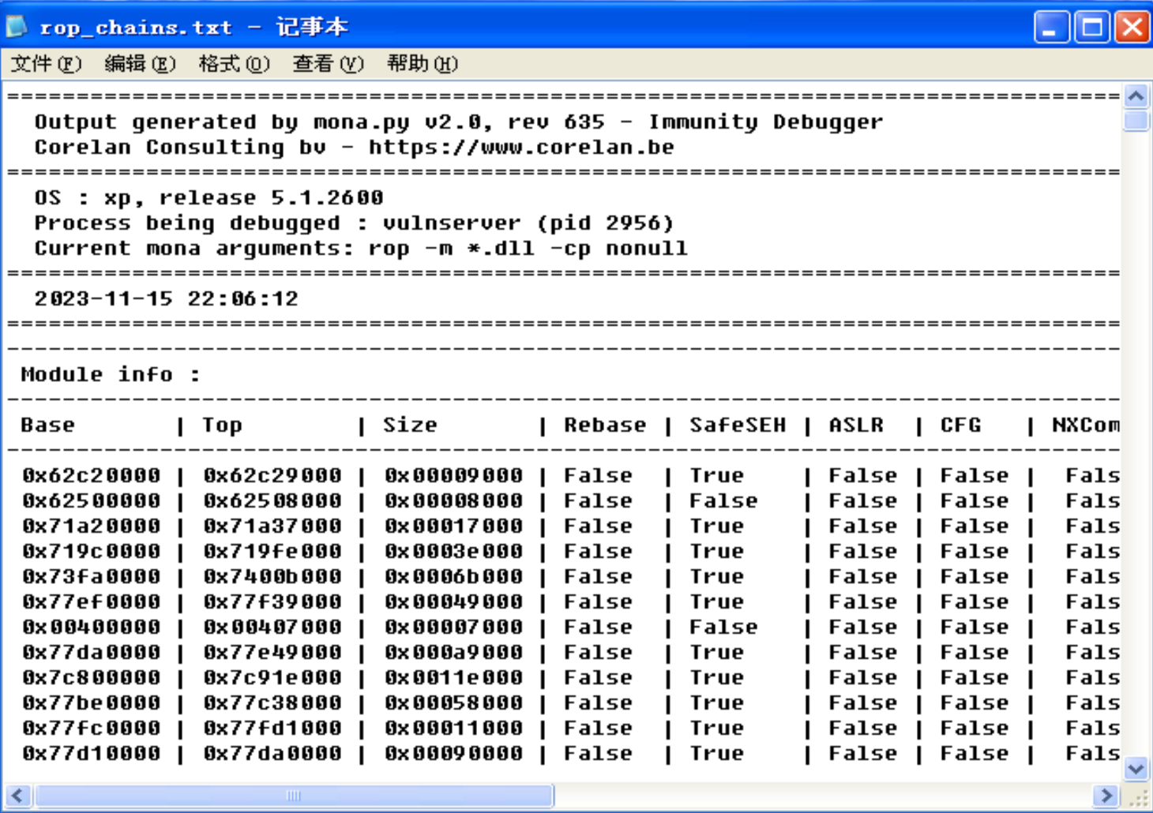

#### 4.3.3掌握编写ROP chain

将生成文件的create_rop_chain函数复制到自动攻击脚本中后修改攻击脚本的offset，修改后的自动攻击脚本部分内容如下图所示

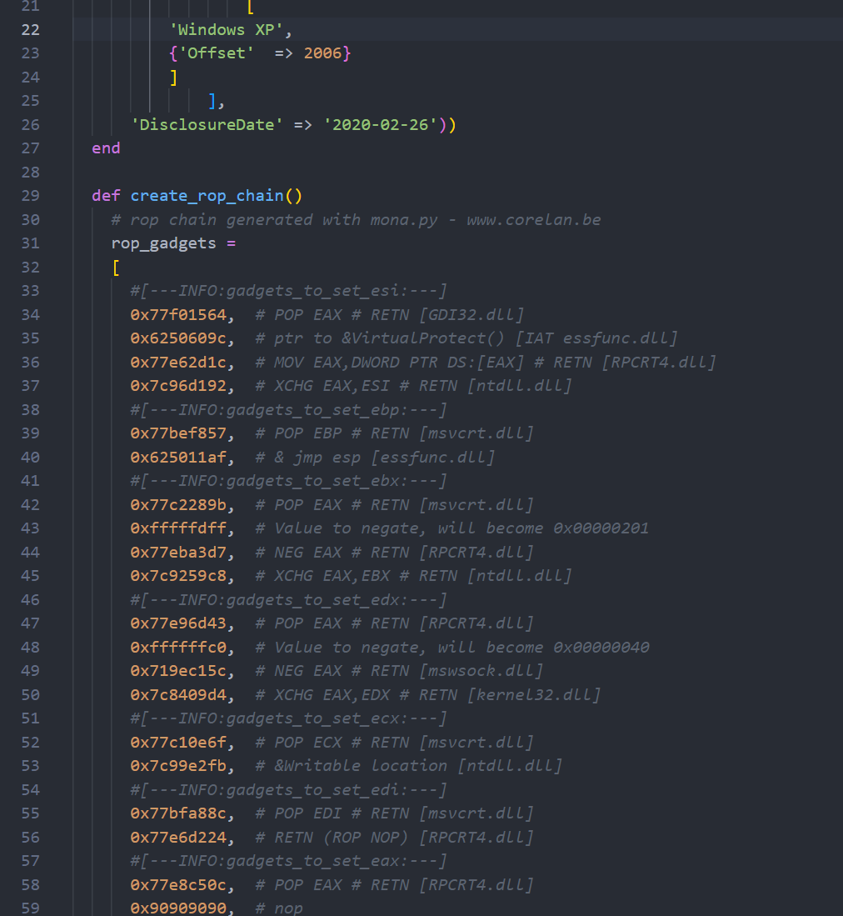

将生成的脚本文件复制到目录/usr/share/metasploit-framework/modules/exploits/windows/meterpreter下，并在msfconsole平台运行该脚本文件，设置攻击载荷为bind_tcp,目标ip地址为192.168.43.58，目标端口号为6666，得到的结果如下图所示

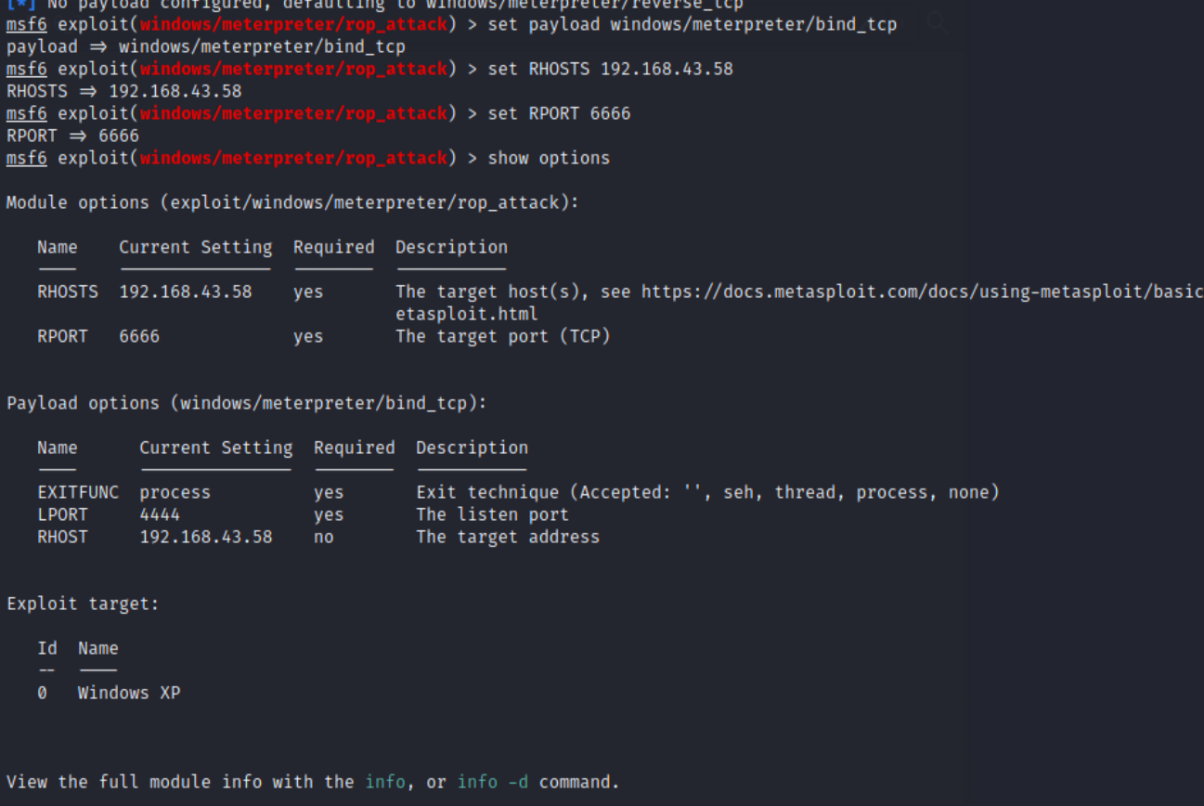

运行该脚本文件得到的结果如下图所示

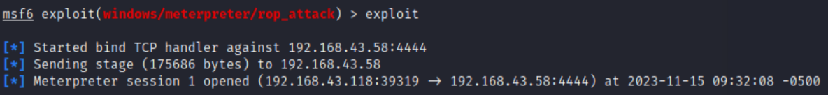

执行查询ip地址的指令可以查询到被攻击的xp系统的ip地址

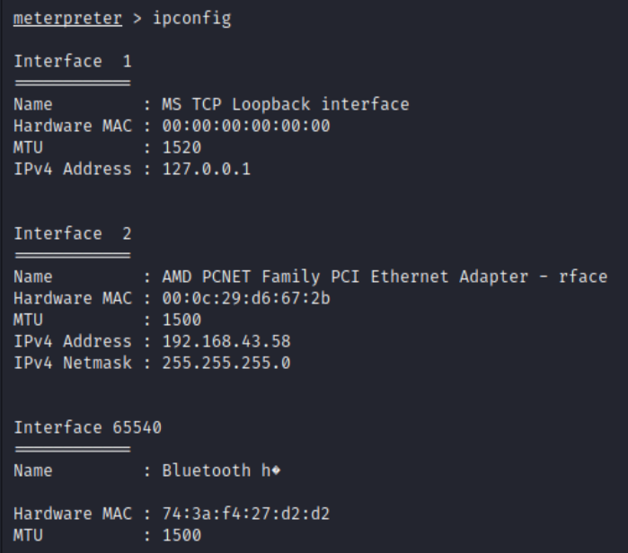

使用该攻击脚本列出被攻击操作系统F盘的所有文件如下图所示

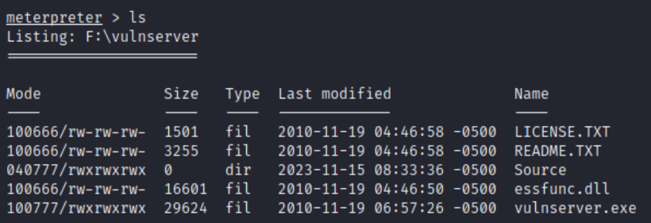

## 5思考题

### 5.1利用SEH绕过GS的实现原理及漏洞存因

实现原理：

1.找到SEH处理函数，寻找跳板pop pop ret来覆盖掉ntdll中的 seHandler

2.构造跳板跳向shellcode，字节长度问题可以在seHandler下方找跳板间接找跳板跳向 shellcode。

漏洞存因：

GS机制没有对SEH 提供保护, 因此可以通过攻击程序的异常处理机制达到绕过GS的目的. 通过构造超长的字符串覆盖掉异常处理指针, 然后触发一个异常, 程序就会转入异常处理; 由于异常处理指针已被覆盖, 因此可以通过劫持SEH来控制程序的后续流程。

### 5.2如何有效的防御基于SEH的栈溢出漏洞

1.输入验证和边界检查：确保所有输入数据都经过验证，并且在将其复制到缓冲区时进行边界检查。这样可以防止恶意输入超出缓冲区的边界，并触发SEH溢出。

2.使用安全的编程语言和函数：选择使用安全的编程语言，如Rust或Go等，这些语言提供了更强的内存安全性。此外，使用安全函数来处理字符串和缓冲区，例如使用strcpy_s代替strcpy，strncpy_s代替strncpy等。

3.栈保护技术：启用栈保护技术，如Stack Cookies/Canaries和GS（/GS）编译选项。这些技术通过在栈上插入特殊的随机值来检测栈溢出，并在检测到异常情况时触发保护机制。

4.ASLR（Address Space Layout Randomization）：启用ASLR可以随机化内存中代码和数据的位置，使攻击者更难定位并利用SEH溢出。通过随机化内存布局，攻击者无法准确预测关键数据的位置。

5.代码审查和安全测试：进行定期的代码审查和安全测试，以发现和修复潜在的漏洞。这包括静态代码分析、动态漏洞扫描和模糊测试等技术。

6.更新和修补程序：及时应用操作系统和应用程序的安全更新和补丁，以纠正已知的漏洞。这可以防止攻击者利用已公开的SEH漏洞。

7.最小权限原则：将程序运行在最小权限的用户上下文中，以限制攻击者对系统的访问权限。确保程序以最低特权级别执行，以减少攻击者能够利用的攻击面。

8.捕获和处理异常：在程序中恰当地捕获和处理异常，以防止SEH溢出导致程序崩溃或执行恶意代码。确保异常处理代码安全可靠，不会导致其他漏洞。

### 5.3对关闭了DEP的vulnserver.exe进行攻击

在xp操作系统中运行vulnserver程序，将端口设置为6666得到的结果如下图所示

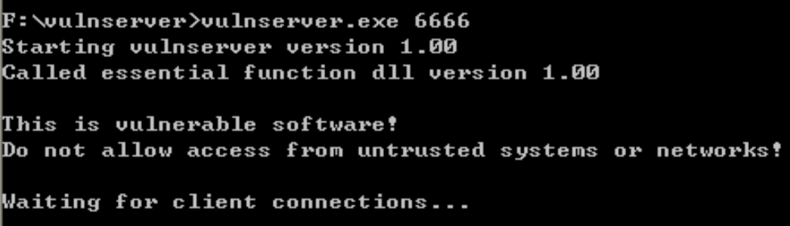

打开ID查看所有正在运行的可执行文件如下图所示

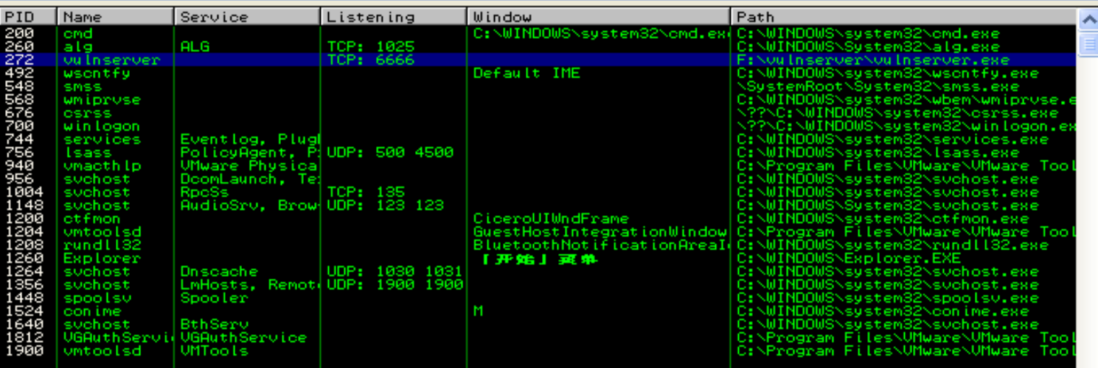

找到vulnserver程序运行之后对该程序进行监听，监听的结果如下图所示

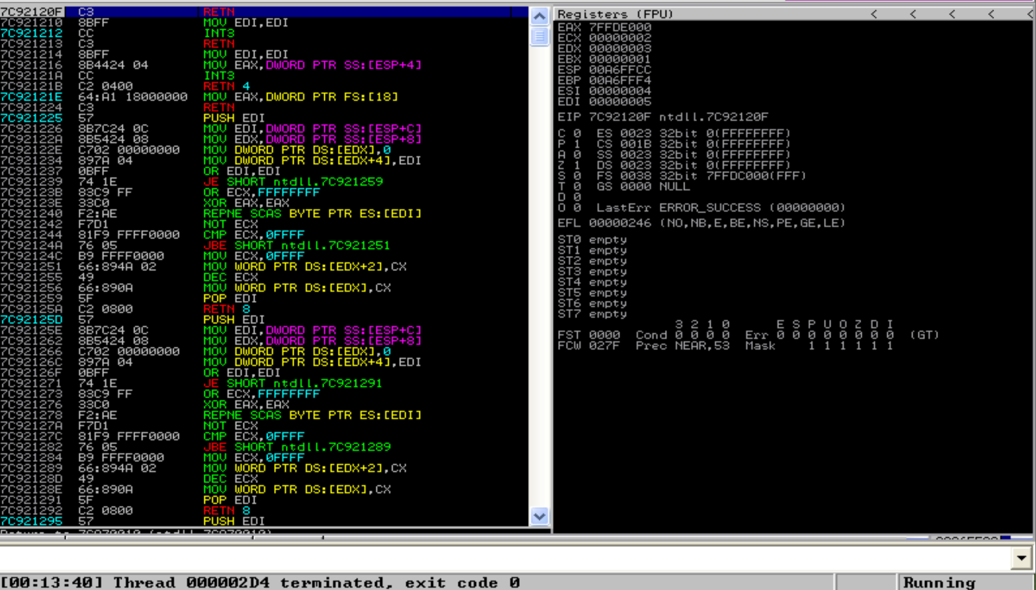

在kali目录下运行控制台后执行/usr/share/metasploit-framework/tools/exploit/目录下的脚本文件pattern_create.rb -l 3000导出3000个字符串得到的结果如下图所示

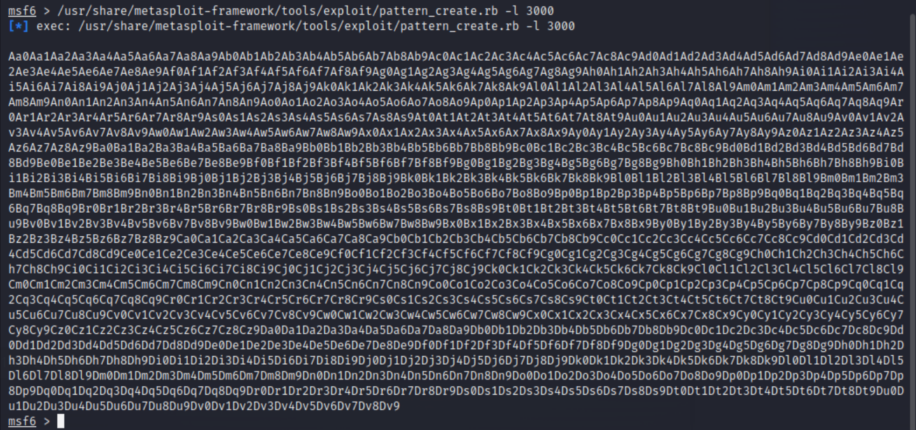

在kali系统中连接xp系统并将生成的3000个字符串发送到xp系统中，操作步骤如下图所示

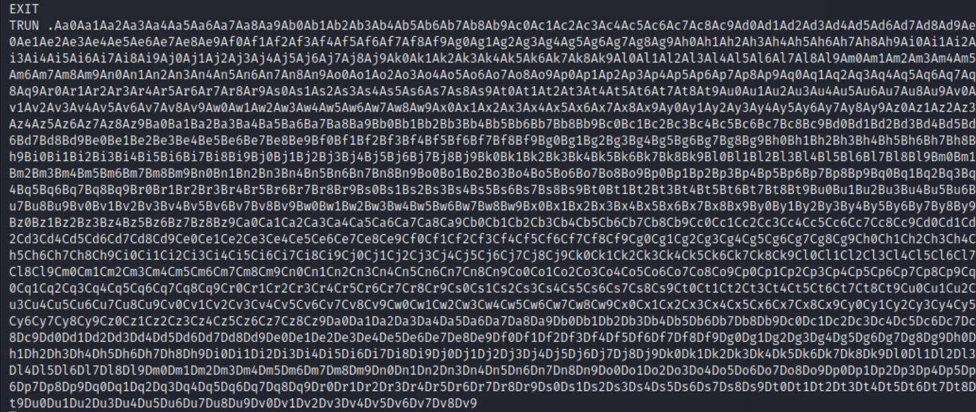

在将消息发送后观察ID软件已经因为崩溃而暂停记录EIP的地址为396F4338

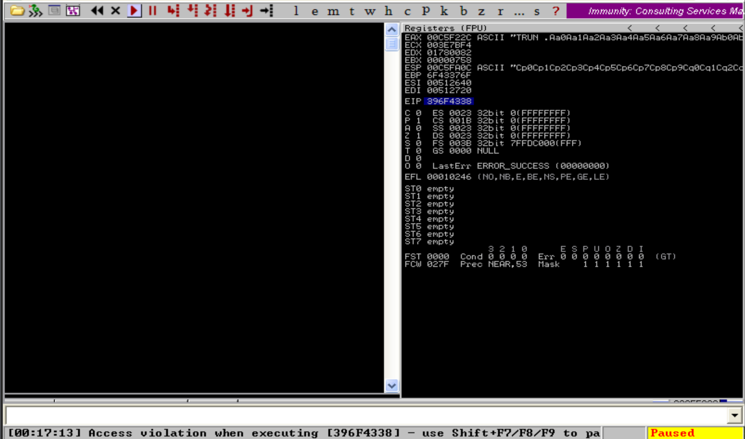

然后在kali系统中执行目录/usr/share/metasploit-framework/tools/exploit下的脚本文件pattern_offset.rb得到的偏移地址如下图所示

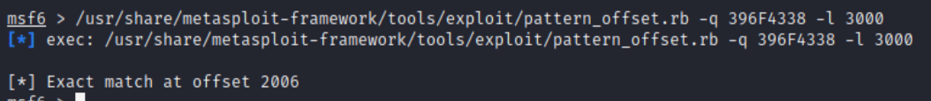

在ID中执行命令!mona rop -m *.dll -cp nonull在程序目录下得到文件rop_chains.txt

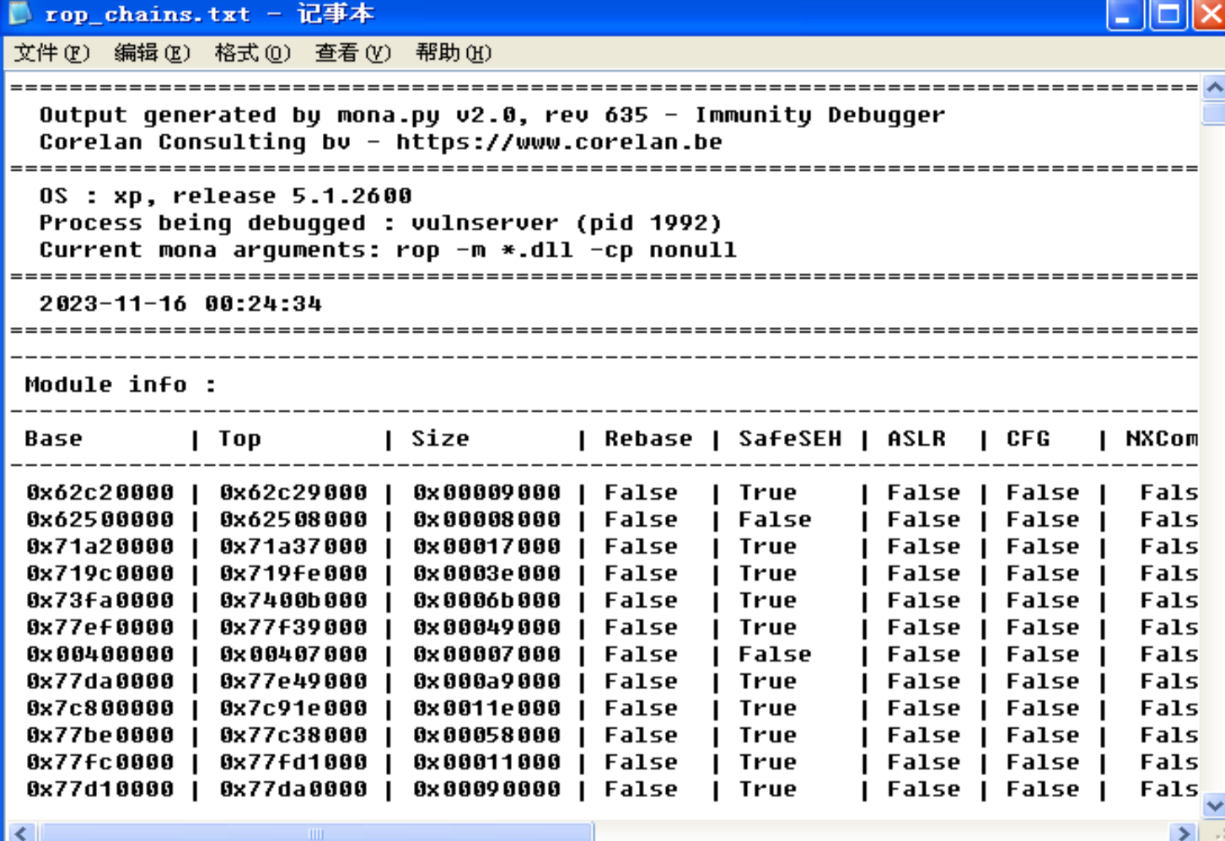

将生成文件的create_rop_chain函数复制到自动攻击脚本中后修改攻击脚本的offset，修改后的自动攻击脚本部分内容如下图所示

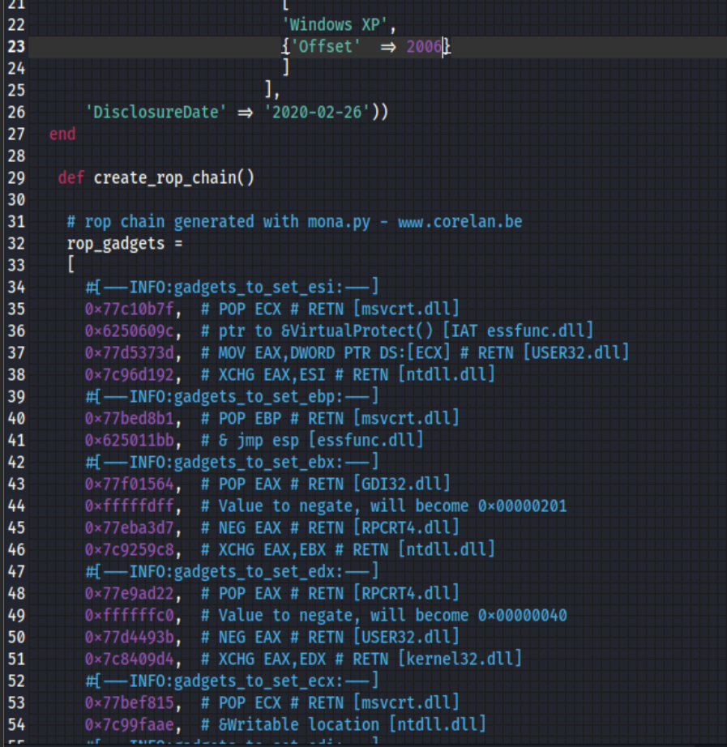

将生成的脚本文件复制到目录/usr/share/metasploit-framework/modules/exploits/windows/meterpreter下，并在msfconsole平台运行该脚本文件，设置攻击载荷为bind_tcp,目标ip地址为192.168.43.58，目标端口号为6666，得到的结果如下图所示

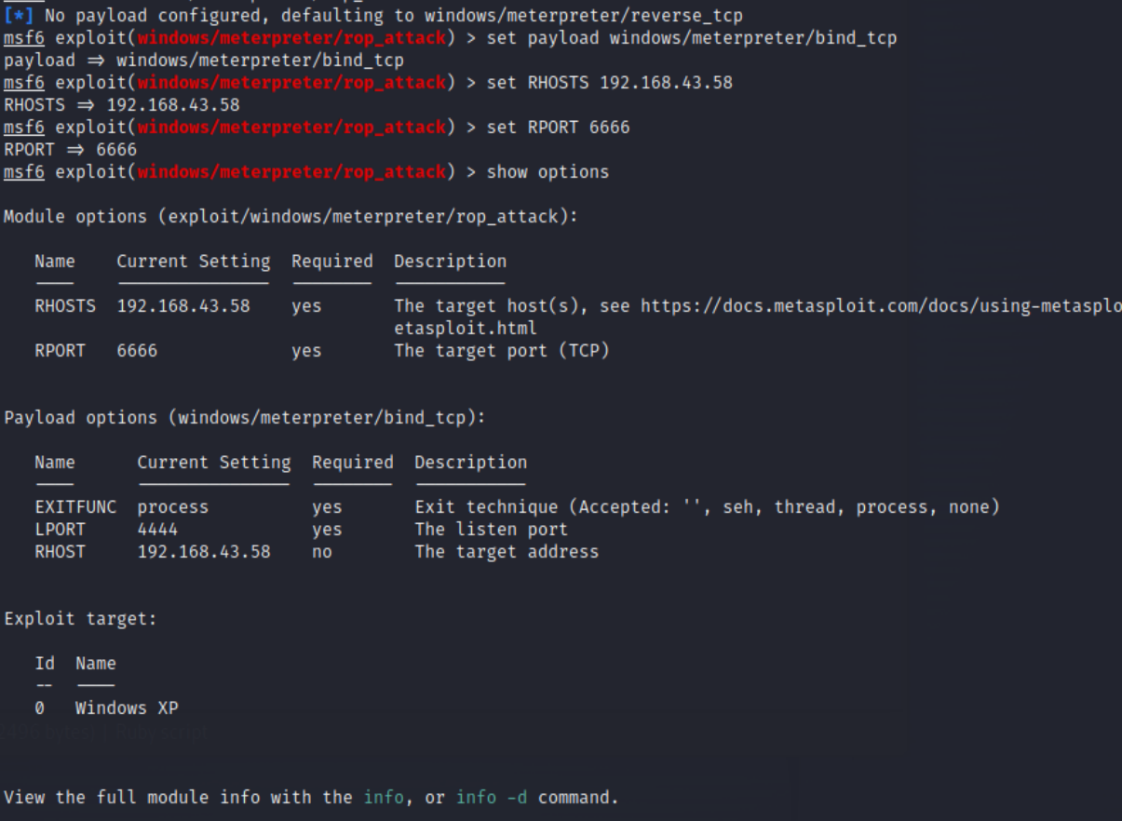

运行该脚本文件得到的结果如下图所示

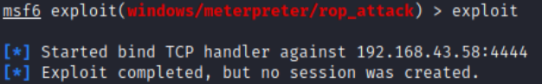

观察实验过程和结论得出在关闭DEP保护后自动攻击脚本rop_attack却不能对uvlnserver.exe进行有效的攻击

### 5.4对开启了DEP的bof-server.exe进行攻击

在xp操作系统中开启DEP保护并运行bof-server.exe程序，并设置端口号为4242得到的结果如下图所示

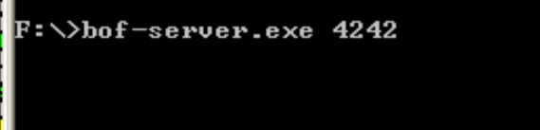

打开ID查看所有正在运行的可执行文件如下图所示

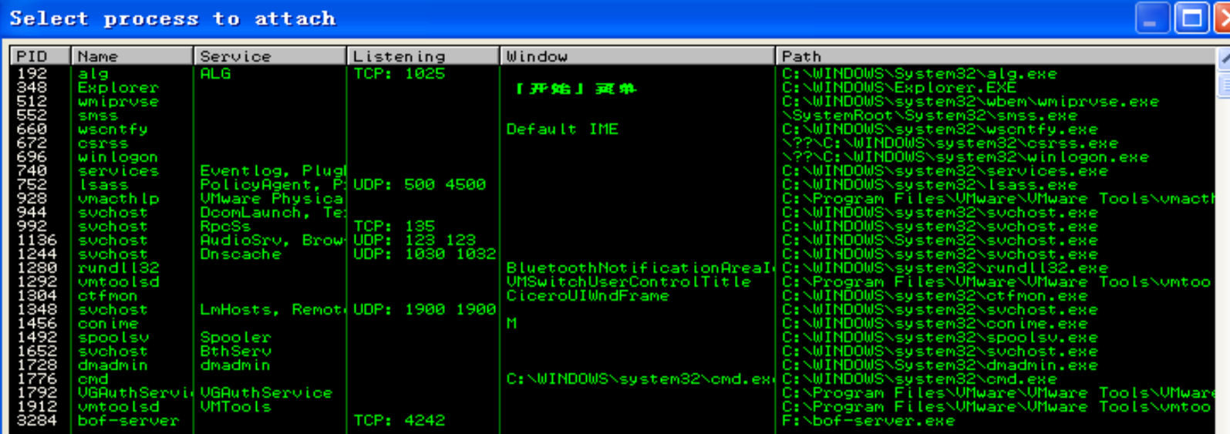

找到bof-server程序运行之后对该程序进行监听，监听的结果如下图所示

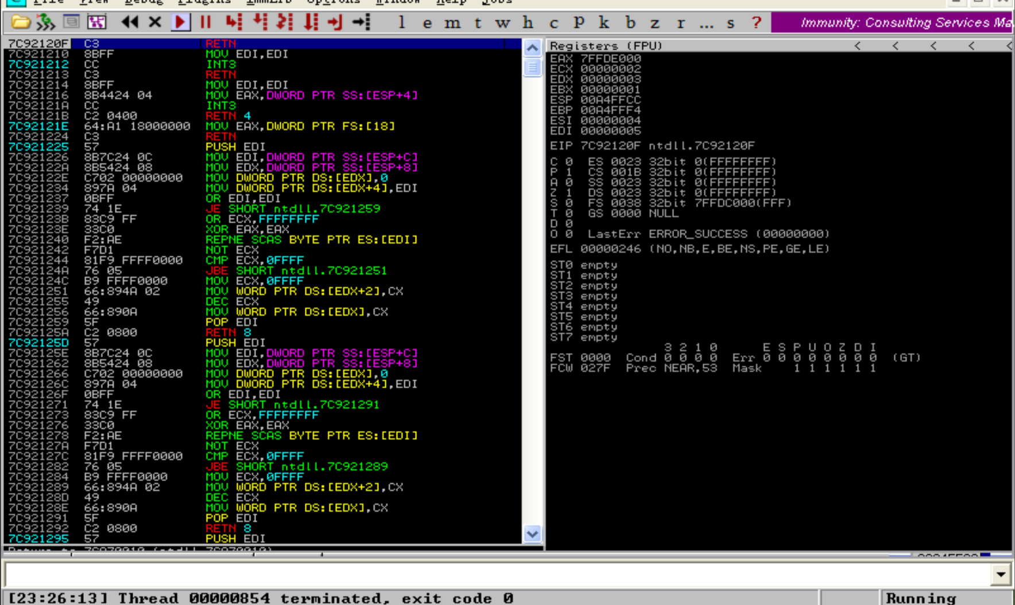

在kali目录下运行控制台后执行/usr/share/metasploit-framework/tools/exploit/目录下的脚本文件pattern_create.rb -l 3000导出3000个字符串得到的结果如下图所示

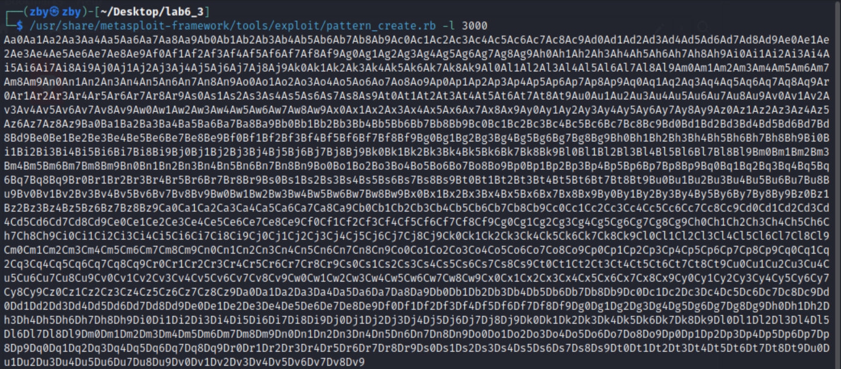

在kali系统中连接xp系统并将生成的3000个字符串发送到xp系统中，操作步骤如下图所示

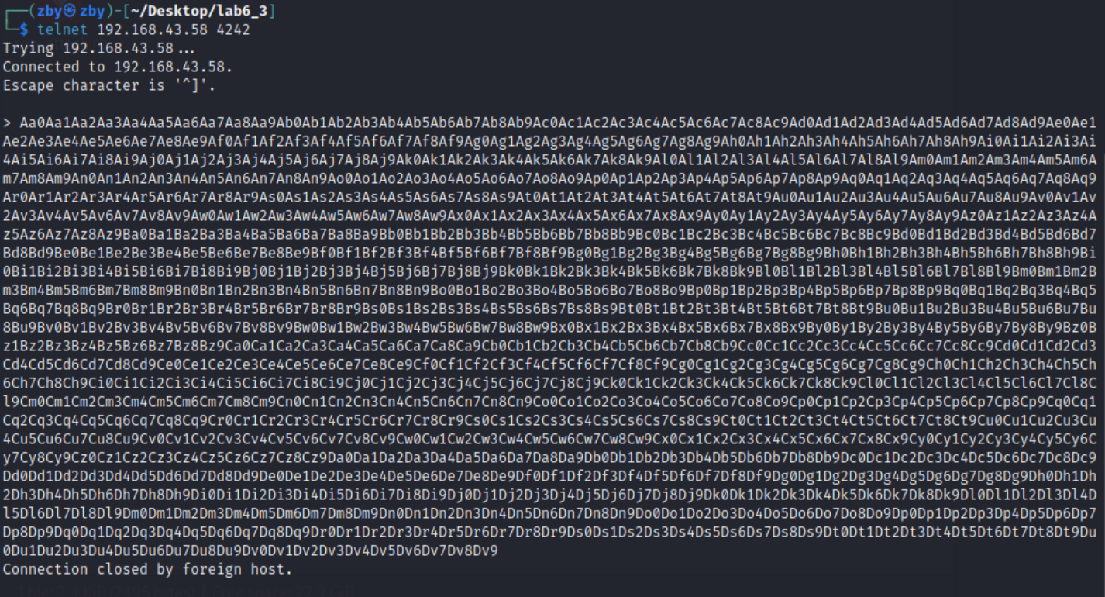

在将消息发送后观察ID软件已经因为崩溃而暂停记录EIP的地址为72413372

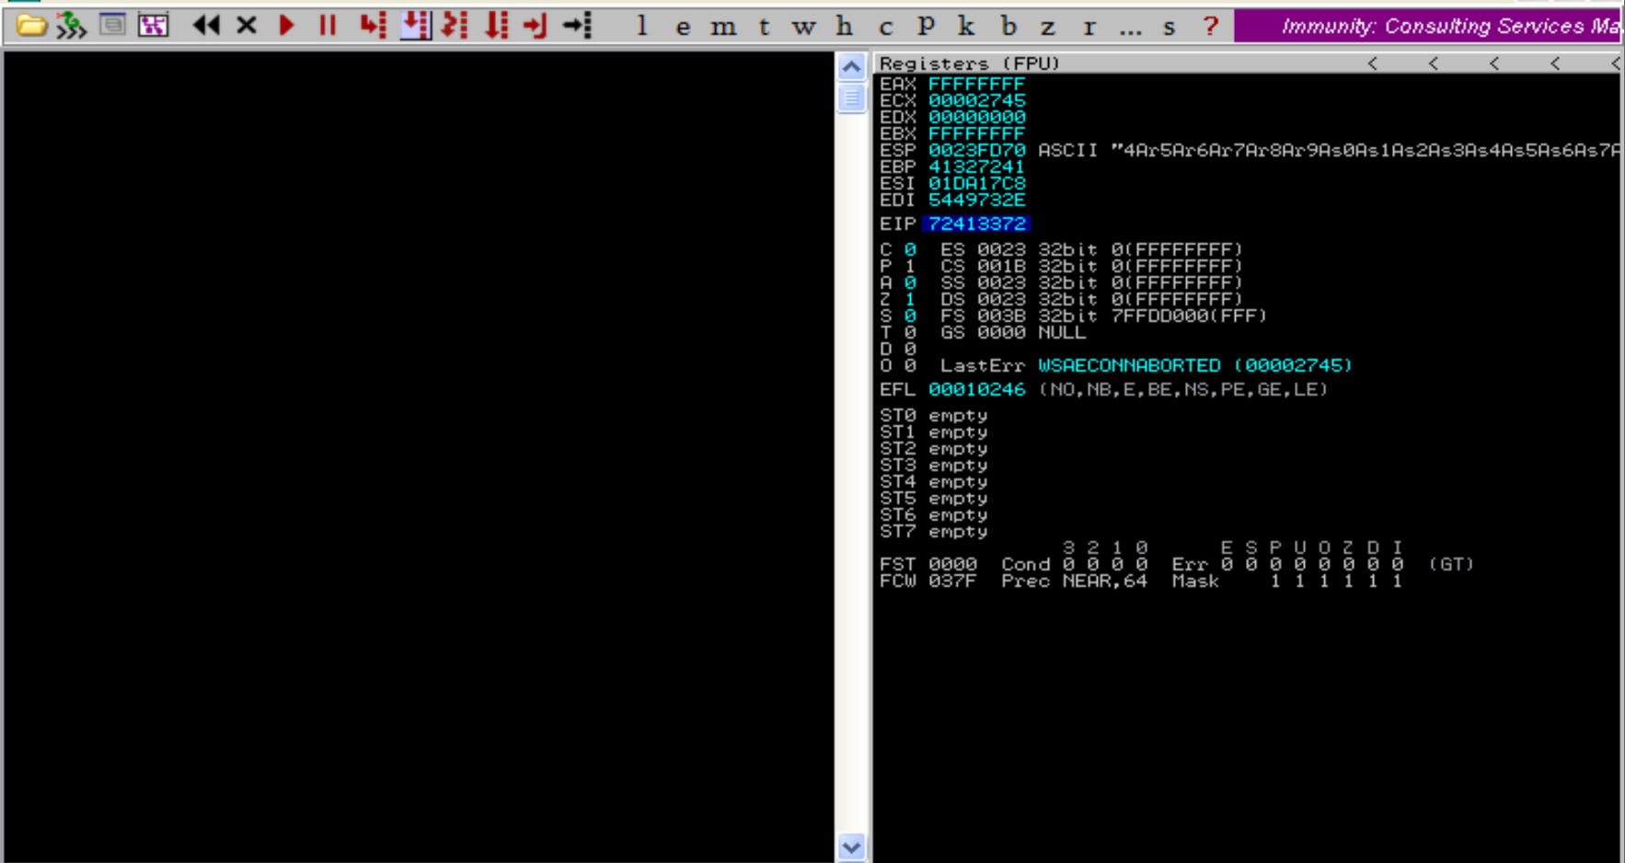

然后在kali系统中执行目录/usr/share/metasploit-framework/tools/exploit下的脚本文件pattern_offset.rb得到的偏移地址如下图所示

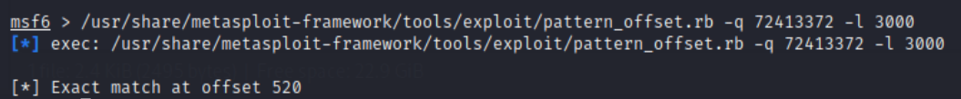

在ID中执行命令!mona rop -m *.dll -cp nonull在程序目录下得到文件rop_chains.txt

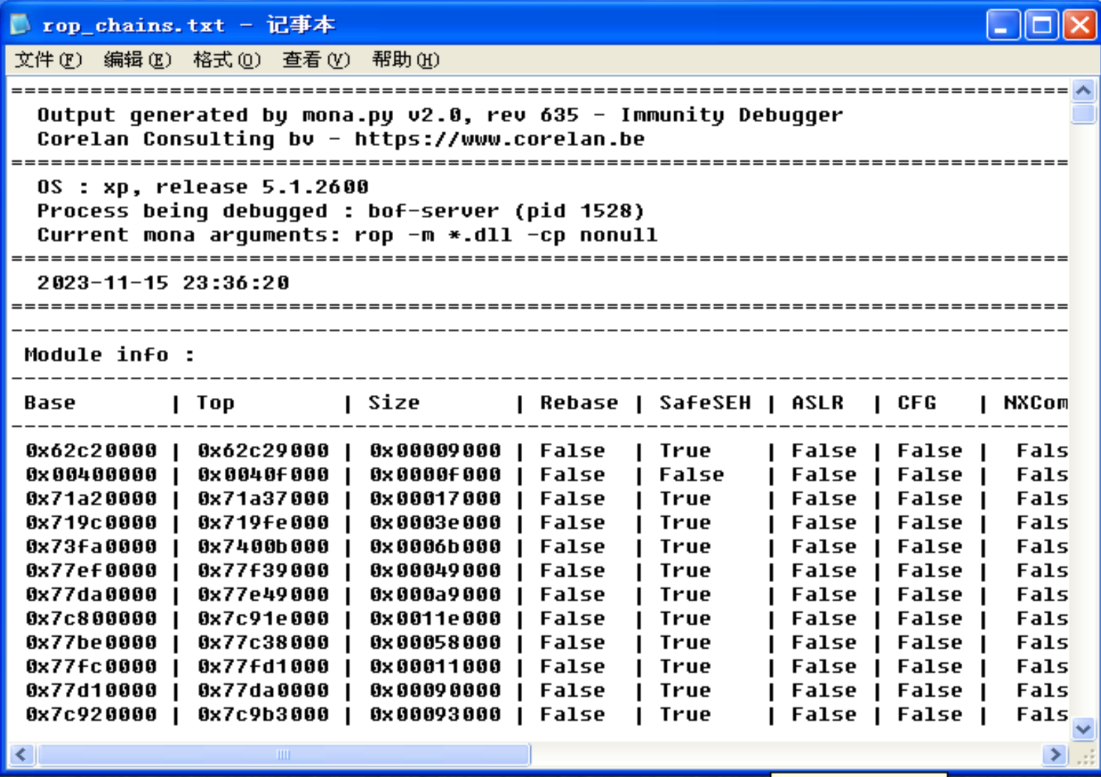

将生成文件的create_rop_chain函数复制到自动攻击脚本中后修改攻击脚本的offset，修改后的自动攻击脚本部分内容如下图所示

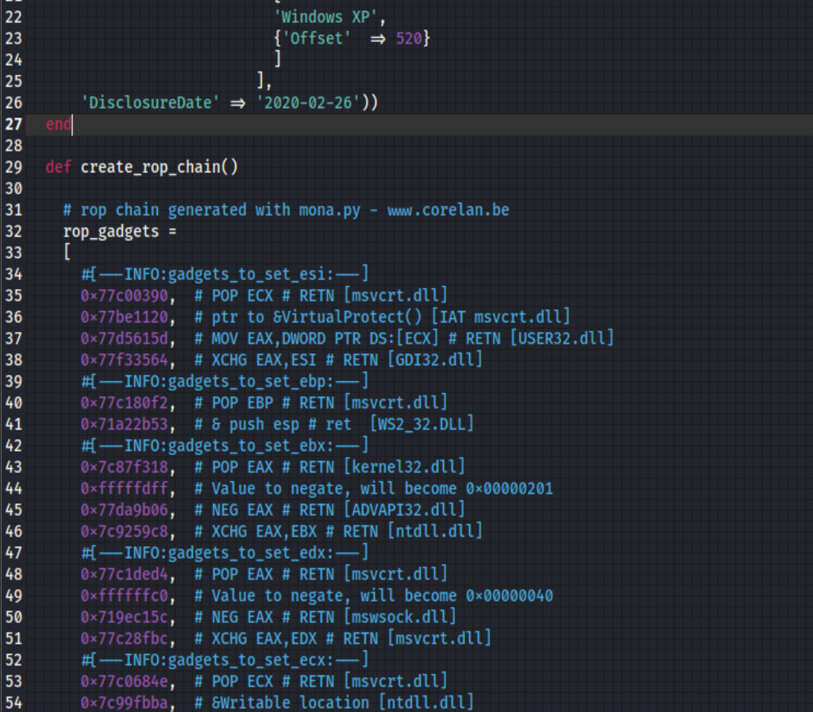

将生成的脚本文件复制到目录/usr/share/metasploit-framework/modules/exploits/windows/meterpreter下，并在msfconsole平台运行该脚本文件，设置攻击载荷为bind_tcp,目标ip地址为192.168.43.58，目标端口号为4242，得到的结果如下图所示

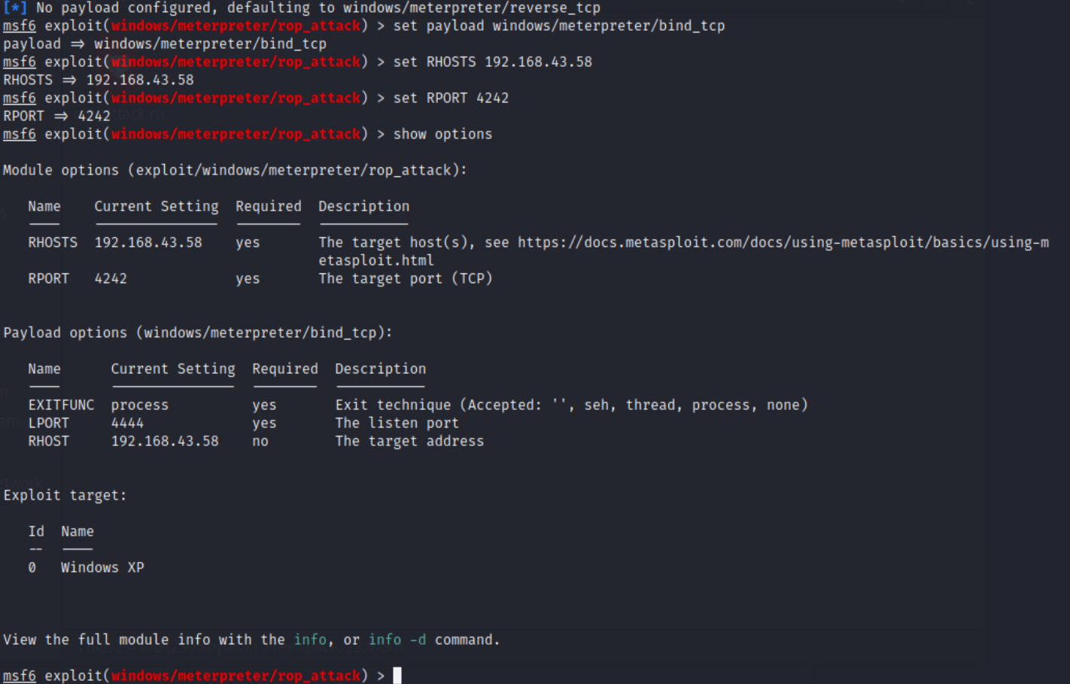

运行该脚本文件得到的结果如下图所示

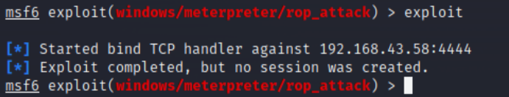

发现rop_attack自动攻击脚本并不能够对打开DEP保护的bof-server.exe进行攻击。

尝试使用bof_attack自动攻击脚本对打开DEP保护的bof-server.exe进行攻击得到的结果如下图所示

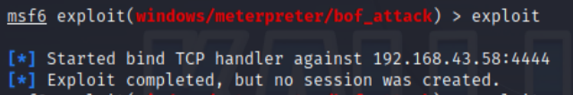

同样不能对bof-server造成有效的攻击

## 6 实验心得体会

1.在本次实验中学习到了如何使用操作系统的已知漏洞进行攻击，具体的攻击手段包括有栈溢出漏洞攻击，利用SEH绕过GS和利用ROP绕过NX等攻击方式。

2.本次实验与之前的所有实验相比的难度较大，需要思考每一个步骤的实际意义已经会产生的结果，但是实验内容本身却非常有趣，能够在对于漏洞的攻击中学习到对于栈溢出攻击手段的理解和对于栈溢出等漏洞攻击手段的防御方式。

3.在本次实验中遇到的最大的问题是在运行自动攻击脚本时由于没有选择攻击载荷而导致程序不会产生任何有效的结果，在执行完use命令后的结果如下图所示。



在查阅资料后发现系统缺省的将reverse_tcp作为攻击载荷使用，在本次实验中需要手动设置载荷为bing_tcp才能使得自动攻击脚本产生正确的作用。

4.在学习完本次实验后也明白了在学习C语言过程中所遇到的栈溢出或者某些操作容易导致堆栈溢出的原因有了深刻的理解。对于在今后编写更为安全的程序上起到了很大的作用